

测试报告

|  |  |
| --- | --- |
| 文件编号： | CHC-JSBG-0820-2024 |
| 版 次： | A/0 |
| 受控状态： |  |
| 分 发 号： |  |

|  |  |  |
| --- | --- | --- |
| **编制** | **审核** | **批准** |
| 王延祥 | 吴乔波 |  |

**上海华测导航技术股份有限公司**

**2024年08月22日**

目录

第1章 测试方案概述 1

1.1 测试目的 1

1.2 测试日程 1

1.3 测试环境 1

1.3.1 连接框图 1

1.3.2 测试车辆 2

1.3.3 测试天线 2

1.3.4 供电电源 2

1.3.5 对比设备 2

1.4 测试场景及路线 2

1.5 测试内容及方法 4

1.6 测试数据处理 4

第2章 后处理结果展示与总结 5

2.1 空旷道路-20240820 5

2.2 高架下道路1-20240820 9

2.3 高架下道路2-20240820 13

2.4 高架旁道路-20240820 17

2.5 林荫道路-20240820 21

2.6 隧道道路-20240820 25

2.7 镂空隧道道路-20240820 29

2.8 CBD道路-20240820 33

第3章 实时结果展示与总结 38

3.1 空旷道路-20240820 38

3.2 高架下道路1-20240820 42

3.3 高架下道路2-20240820 46

3.4 高架旁道路-20240820 50

3.5 林荫道路-20240820 54

3.6 隧道道路-20240820 58

3.7 镂空隧道道路-20240820 62

3.8 CBD道路-20240820 66

第4章 后处理结果分析与总结 71

4.1 后处理水平位置误差RMS汇总 71

4.2 后处理速度误差RMS汇总 71

4.3 后处理航向角误差RMS汇总 72

4.4 后处理横滚角误差RMS汇总 72

4.5 后处理俯仰角误差RMS汇总 73

4.6 实时水平位置误差RMS汇总 73

4.7 实时速度误差RMS汇总 74

4.8 实时航向角误差RMS汇总 74

4.9 实时横滚角误差RMS汇总 75

4.10 实时俯仰角误差RMS汇总 75

4.11 总结 76

# 测试方案概述

## 测试目的

以华测CGI-1250后处理的组合导航数据为基准，对比华测CGI-1230后处理、CGI-830后处理、Novatel 100C后处理、华测CGI-1250实时、CGI-1230实时和CGI-830实时在综合场景下的实际性能，以及分析不同设备实时数据在各场景中的轨迹，观察是否存在较大位置波动的情况。

## 测试日程

|  |  |
| --- | --- |
| 2024年 8月16日-8月17日 | 搭建测试环境，安装调试设备完成标定。 |
| 2024年 8月20日 | 进行实车测试采集动态数据。 |
| 2024年8月21日 | 处理动态数据。 |
| 2024年8月22日 | 提供测试报告。 |

## 测试环境

### 连接框图

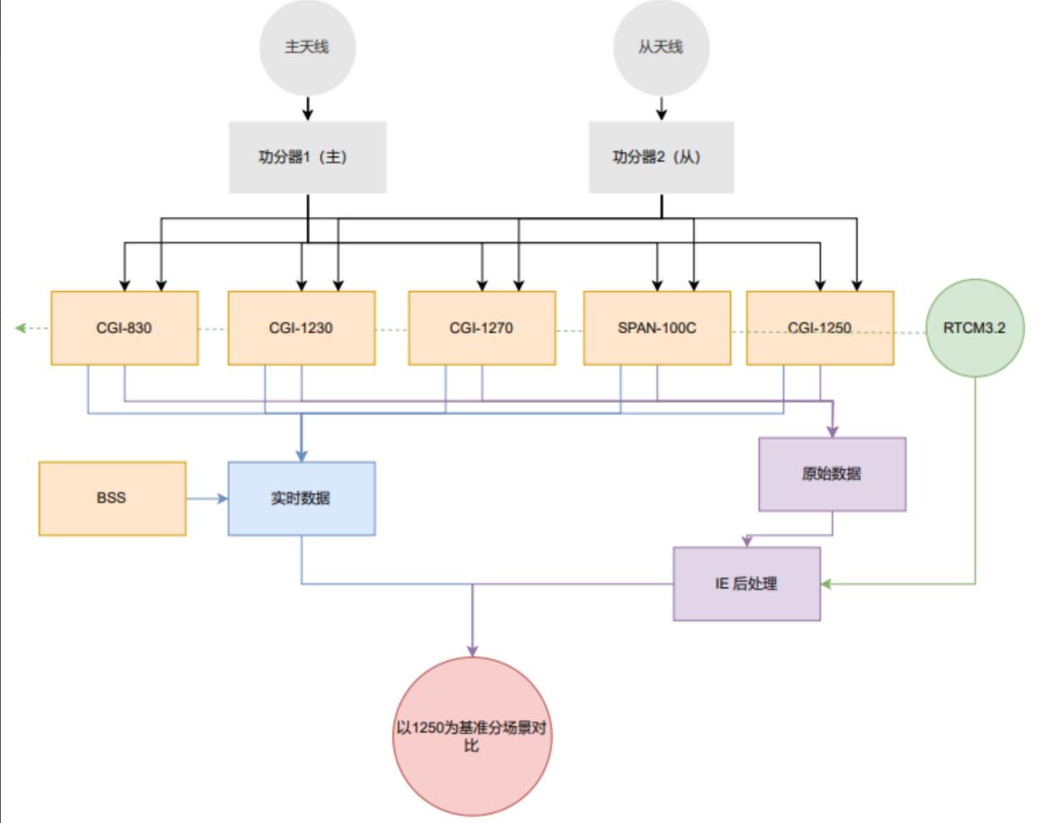

图1.1 设备连接框图

### 测试车辆

哪吒S。

### 测试天线

两个AT312天线。

天线纵向排列至车顶，数量2个，主天线在后侧，副天线在前侧。

CGI-1250和CGI-1230、CGI-830、CGI-1270通过一分八功分器接入天线，功分器使用TNC接口。

### 供电电源

电小二。

### 对比设备

以CGI-1250为真值，测试对比CGI-1230、100C、CGI-830组合导航产品后处理数据。

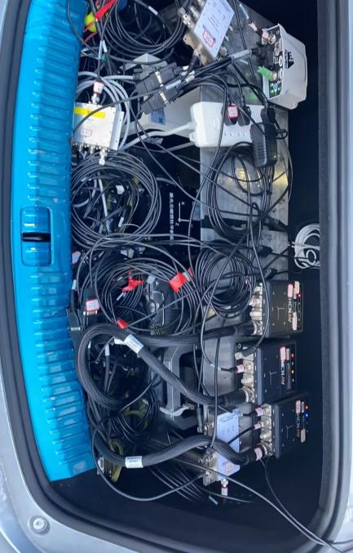

图1.2 实际安装图

## 测试场景及路线

标准路线场景测试：测试了空旷、高架、林荫、隧道、CBD等场景。

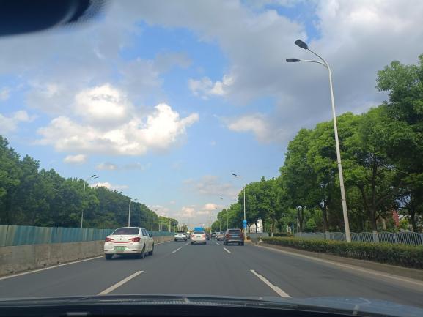 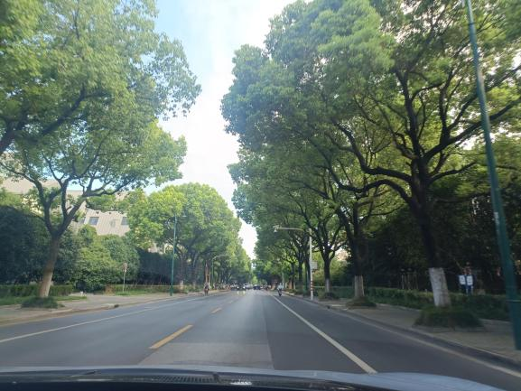

a. 空旷场景示图 b. 林荫场景示图

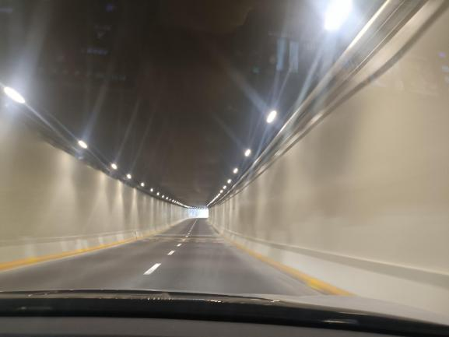 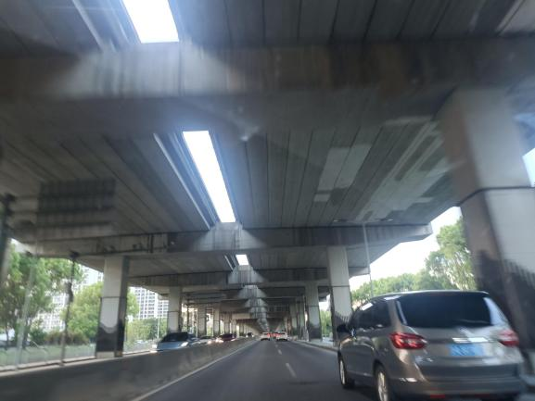

c. 隧道场景示图 d. 高架场景示图

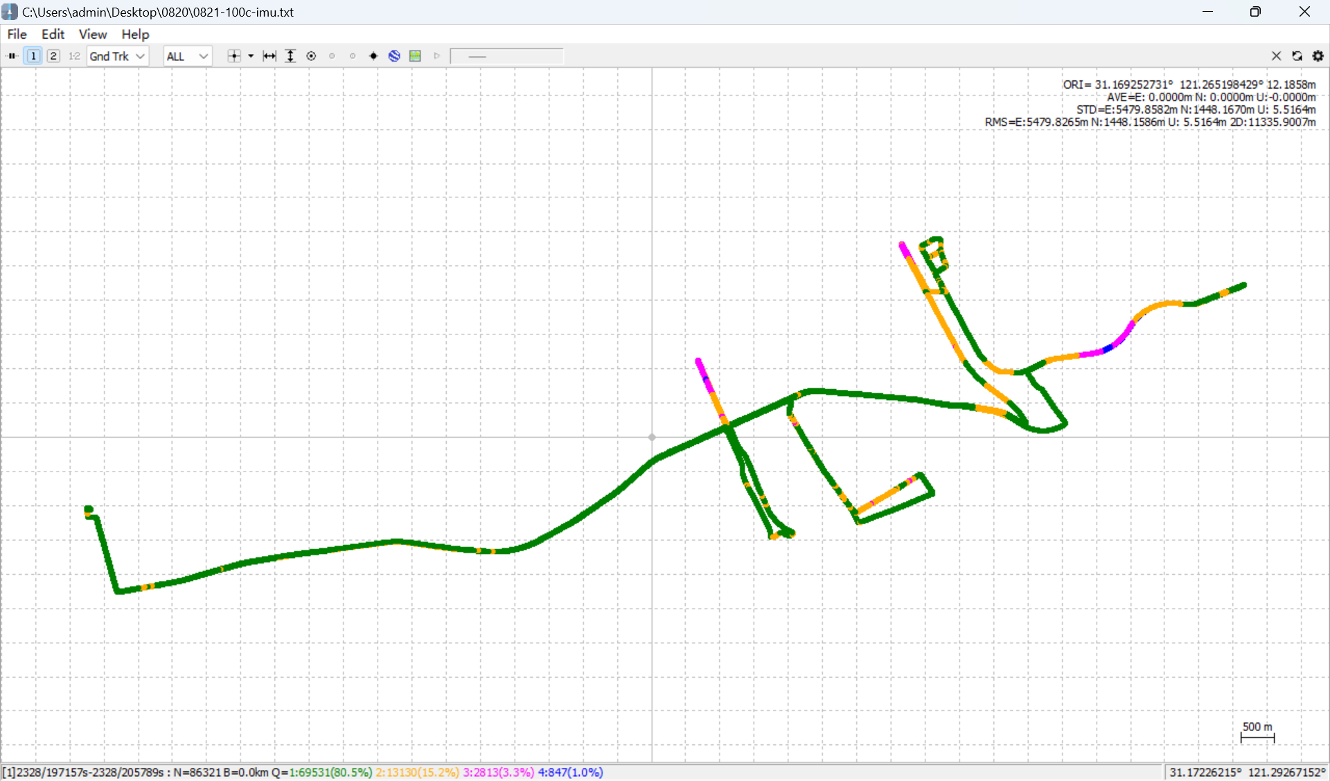

e. 8.20轨迹图

图1.3 测试场景及路线组图

## 测试内容及方法

* + 测试速度：0-120km/h，视道路环境而定。
  + 测试道路：标准路线综合路况。
  + 测试方法：按照规划路线行驶，记录各场景下测试时间、测试数据。测试完成后CGI-1230、100C、CGI-830组合导航产品后处理数据与CGI-1250通过IE后处理生成的数据进行对比。
  + 测试组数：各场景分别至少测试一次。

## 测试数据处理

* 输出位置：天线相位中心。
* 坐标系：WGS84。
* 差分服务：SWAS，8002端口。
* 后处理数据采用软件：IE。
* 数据处理以及结果生成软件：Matlab。

# 后处理结果展示与总结

本次数据采用Matlab进行处理，对比了CGI-1230、CGI-830、100C组合导航产品后处理输出的数据和CGI-1250的后处理数据，分场景对比生成了一系列误差序列图以及误差统计表格，部分失锁场景展示轨迹对比图。

## 空旷道路-20240820

（1）轨迹对比图

下列图中，黄色为CGI-1250 IE后处理数据轨迹，绿色为CGI-1230 IE后处理数据轨迹，蓝色为CGI-830 IE后处理数据轨迹，红色为100C IE后处理数据轨迹。

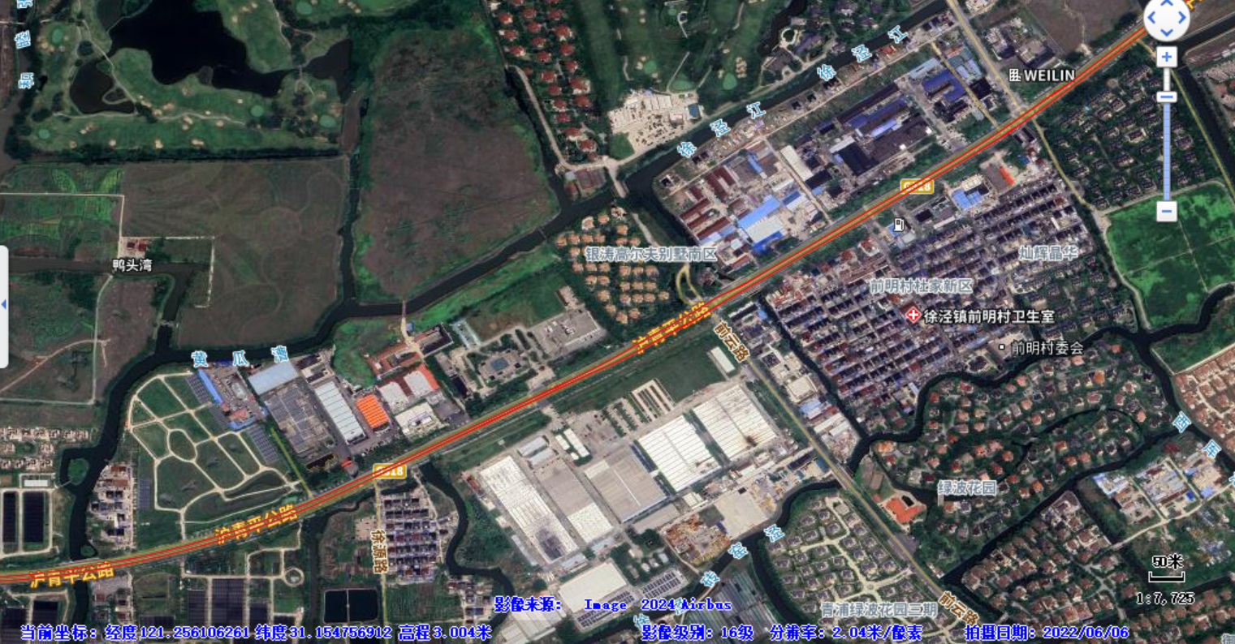

图2.1 场景轨迹图

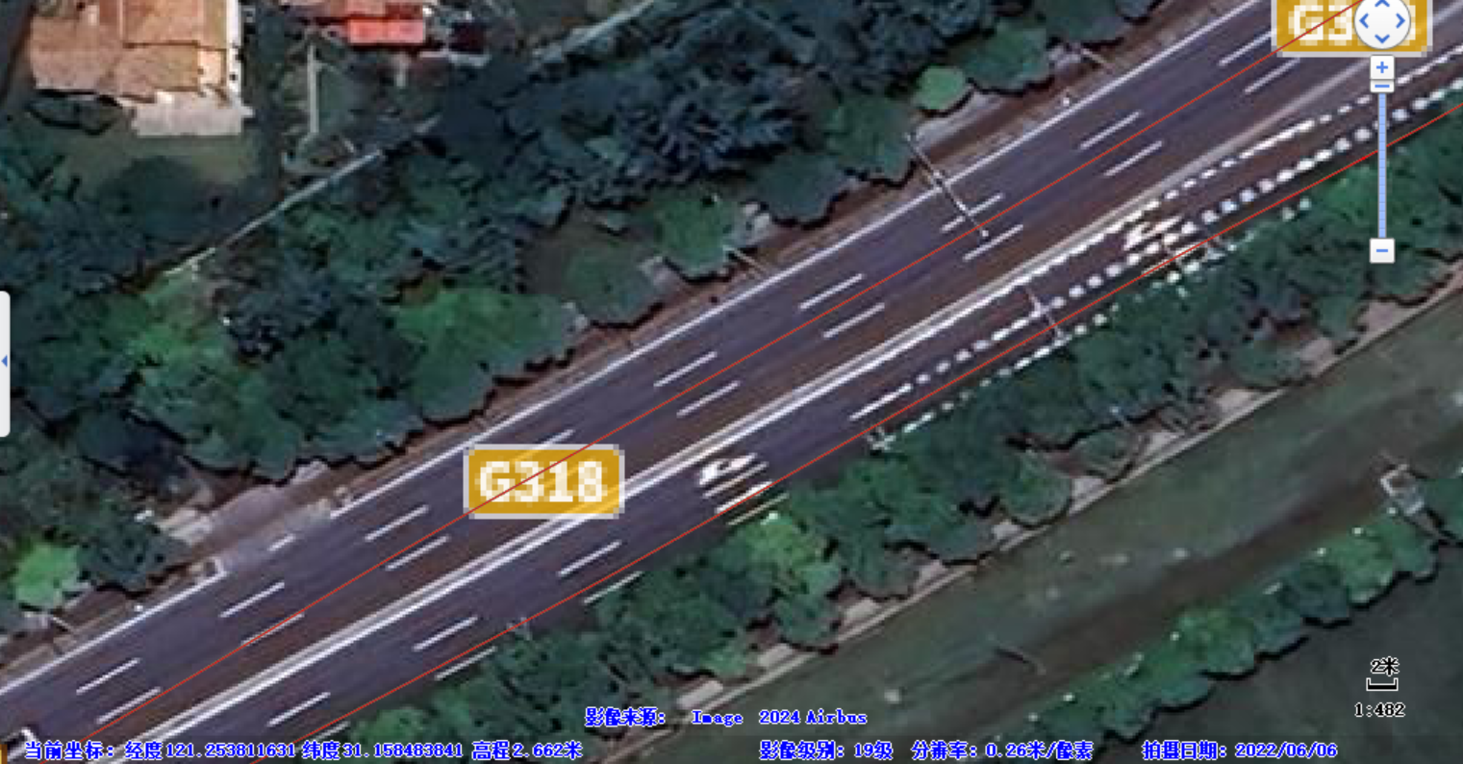

图2.2 局部对比图

1. 误差序列图



图2.3 位置误差-1



图2.4 位置误差-2



图2.5 姿态误差

1. 产品误差统计

|  |  |  |  |  |  |  |  |  |  |  |  |  |  |
| --- | --- | --- | --- | --- | --- | --- | --- | --- | --- | --- | --- | --- | --- |
| 场景 | 产品 | 参数 | 横向误差（m） | 纵向误差（m） | 高程误差（m） | 水平误差（m） | 东向速度误差（m/s） | 北向速度误差（m/s） | 天向速度误差（m/s） | 速度误差（m/s） | 航向角误差（°） | 横滚角误差（°） | 俯仰角误差（°） |
| 空旷道路 | CGI-1230 | 1σ | 0.0038 | 0.0055 | 0.0098 | 0.0072 | 0.0160 | 0.0270 | 0.0160 | 0.0138 | 0.0976 | 0.0396 | 0.0297 |
| 2σ | 0.0096 | 0.0143 | 0.0212 | 0.0165 | 0.0450 | 0.0870 | 0.0530 | 0.0379 | 0.1107 | 0.0550 | 0.0379 |
| 3σ | 0.0130 | 0.0206 | 0.0292 | 0.0211 | 0.0850 | 0.1250 | 0.0780 | 0.0671 | 0.1125 | 0.0637 | 0.0415 |
| max | 0.0155 | 0.0262 | 0.0352 | 0.0272 | 0.0960 | 0.2370 | 0.1160 | 0.1476 | 0.1158 | 0.0866 | 0.0538 |
| RMS | 0.0044 | 0.0068 | 0.0111 | 0.0081 | 0.0216 | 0.0397 | 0.0241 | 0.0197 | 0.0935 | 0.0348 | 0.0266 |
| CGI-830 | 1σ | 0.0039 | 0.0060 | 0.0082 | 0.0077 | 0.0180 | 0.0110 | 0.0090 | 0.0189 | 0.0775 | 0.0200 | 0.0158 |
| 2σ | 0.0125 | 0.0178 | 0.0268 | 0.0195 | 0.0510 | 0.0310 | 0.0250 | 0.0525 | 0.0864 | 0.0597 | 0.0289 |
| 3σ | 0.0780 | 0.0836 | 0.1698 | 0.1145 | 0.0850 | 0.0480 | 0.0370 | 0.0900 | 0.0899 | 0.0806 | 0.0392 |
| max | 0.0893 | 0.0917 | 0.1718 | 0.1223 | 0.1470 | 0.0740 | 0.0520 | 0.1428 | 0.0922 | 0.1492 | 0.0488 |
| RMS | 0.0139 | 0.0160 | 0.0310 | 0.0212 | 0.0253 | 0.0145 | 0.0112 | 0.0266 | 0.0749 | 0.0272 | 0.0160 |
| 100C | 1σ | 0.0077 | 0.0104 | 0.0149 | 0.0127 | 0.0140 | 0.0210 | 0.0150 | 0.0130 | 0.0779 | 0.0265 | 0.0120 |
| 2σ | 0.0615 | 0.0977 | 0.1379 | 0.1127 | 0.0400 | 0.0550 | 0.0440 | 0.0379 | 0.0856 | 0.0779 | 0.0288 |
| 3σ | 0.0760 | 0.1300 | 0.1689 | 0.1448 | 0.0770 | 0.1040 | 0.0680 | 0.0637 | 0.0915 | 0.1242 | 0.0429 |
| max | 0.0824 | 0.1471 | 0.1739 | 0.1592 | 0.1590 | 0.1410 | 0.0820 | 0.1161 | 0.0946 | 0.1692 | 0.0697 |
| RMS | 0.0238 | 0.0354 | 0.0499 | 0.0427 | 0.0210 | 0.0269 | 0.0200 | 0.0184 | 0.0759 | 0.0361 | 0.0141 |

统计结果表明，在空旷道路场景下：

该段全程6261 m。将CGI-1250 IE后处理结果与CGI-1230、CGI-830、100C组合导航后处理结果对比：CGI-1230在水平误差方面表现最佳，100C最差，CGI-830的性能介于两者之间。而CGI-1230和100C的速度误差都表现很好，几乎没有差距。CGI-830表现最差。在姿态误差方面，CGI-830表现最优，100C在横滚角误差上稍差于CGI-830，CGI-1230表现最差。造成该情况可能是因为100C的固定率偏低（74.18%），比CGI-1230（94.80%）和CGI-830（99.13%）的固定率低了20%。航向角误差当中，CGI-830和100C的结果相当，都比CGI-1230低。

## 高架下道路1-20240820

（1）轨迹对比图

下列图中，黄色为CGI-1250 IE后处理数据轨迹，绿色为CGI-1230 IE后处理数据轨迹，蓝色为CGI-830 IE后处理数据轨迹，红色为100C IE后处理数据轨迹。

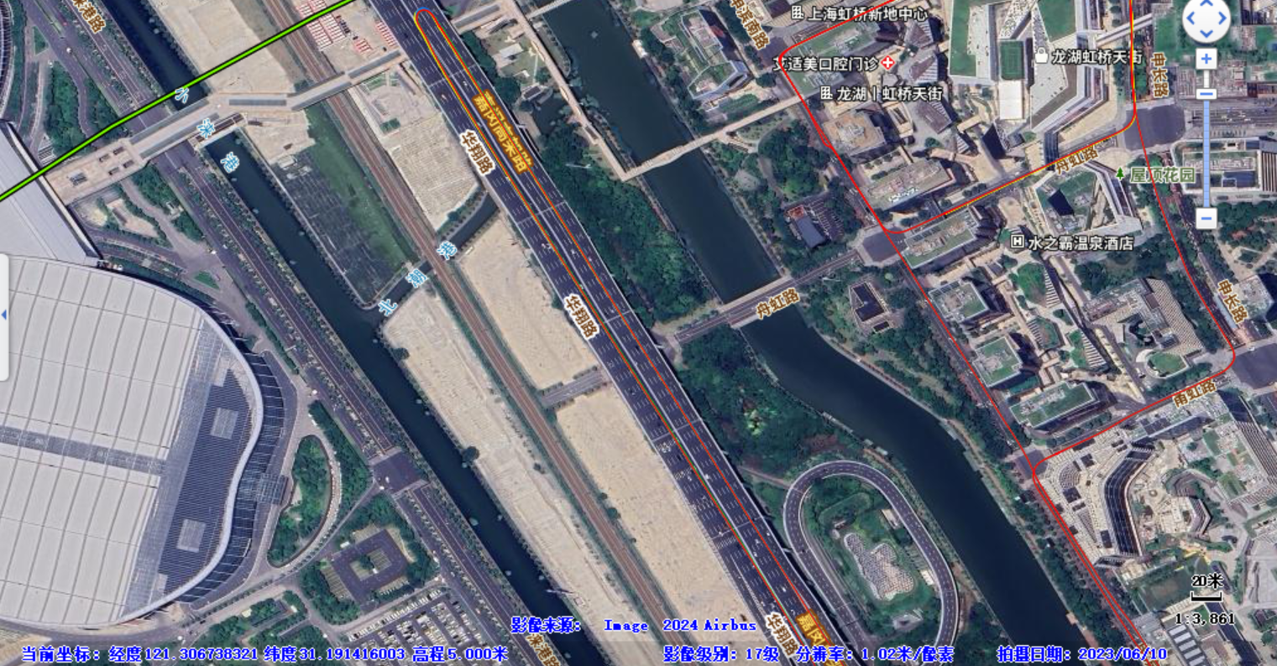

图2.6 场景轨迹图

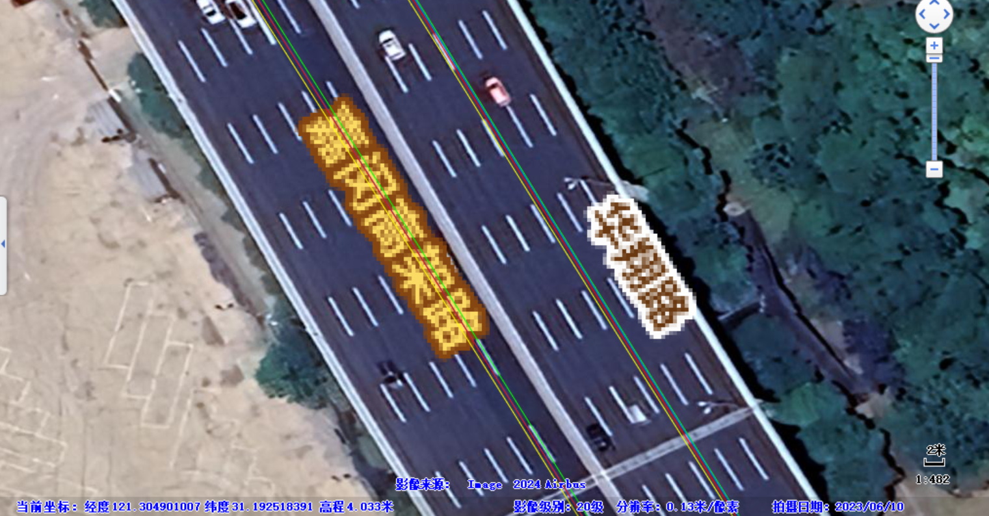

图2.7 局部对比图

（2）误差序列图



图2.8 位置误差-1



图2.9 位置误差-2



图2.10 姿态误差

（3）产品误差统计

|  |  |  |  |  |  |  |  |  |  |  |  |  |  |
| --- | --- | --- | --- | --- | --- | --- | --- | --- | --- | --- | --- | --- | --- |
| 场景 | 产品 | 参数 | 横向误差（m） | 纵向误差（m） | 高程误差（m） | 水平误差（m） | 东向速度误差（m/s） | 北向速度误差（m/s） | 天向速度误差（m/s） | 速度误差（m/s） | 航向角误差（°） | 横滚角误差（°） | 俯仰角误差（°） |
| 高架下1 | CGI-1230 | 1σ | 0.0029 | 0.0056 | 0.0052 | 0.0059 | 0.0020 | 0.0020 | 0.0010 | 0.0020 | 0.1041 | 0.0250 | 0.0090 |
| 2σ | 0.0211 | 0.0361 | 0.0232 | 0.0539 | 0.0420 | 0.0340 | 0.0160 | 0.0390 | 0.1084 | 0.0393 | 0.0122 |
| 3σ | 0.0531 | 0.0791 | 0.0342 | 0.0839 | 0.0770 | 0.0620 | 0.0500 | 0.0621 | 0.1089 | 0.0474 | 0.0141 |
| max | 0.0738 | 0.1179 | 0.0342 | 0.1262 | 0.1130 | 0.0940 | 0.0780 | 0.0869 | 0.1092 | 0.0772 | 0.0293 |
| RMS | 0.0115 | 0.0174 | 0.0091 | 0.0209 | 0.0170 | 0.0148 | 0.0099 | 0.0157 | 0.0779 | 0.0232 | 0.0077 |
| CGI-830 | 1σ | 0.0040 | 0.0073 | 0.0058 | 0.0075 | 0.0020 | 0.0020 | 0.0010 | 0.0022 | 0.0330 | 0.0243 | 0.0067 |
| 2σ | 0.0196 | 0.0344 | 0.0212 | 0.0507 | 0.0360 | 0.0270 | 0.0120 | 0.0416 | 0.0362 | 0.0464 | 0.0116 |
| 3σ | 0.0536 | 0.0775 | 0.0382 | 0.0819 | 0.0590 | 0.0430 | 0.0290 | 0.0649 | 0.0375 | 0.0871 | 0.0207 |
| max | 0.0708 | 0.1105 | 0.0402 | 0.1228 | 0.1120 | 0.0930 | 0.0450 | 0.1263 | 0.0395 | 0.1676 | 0.0312 |
| RMS | 0.0115 | 0.0174 | 0.0095 | 0.0209 | 0.0158 | 0.0116 | 0.0061 | 0.0169 | 0.0271 | 0.0300 | 0.0067 |
| 100C | 1σ | 0.0085 | 0.0107 | 0.0081 | 0.0142 | 0.0020 | 0.0020 | 0.0010 | 0.0024 | 0.0145 | 0.0094 | 0.0062 |
| 2σ | 0.0383 | 0.0681 | 0.0811 | 0.0837 | 0.0390 | 0.0270 | 0.0160 | 0.0410 | 0.0477 | 0.0327 | 0.0123 |
| 3σ | 0.1222 | 0.0879 | 0.0901 | 0.1238 | 0.0710 | 0.0430 | 0.0440 | 0.0606 | 0.1018 | 0.0797 | 0.0263 |
| max | 0.1377 | 0.1008 | 0.0991 | 0.1415 | 0.0950 | 0.1020 | 0.0630 | 0.1034 | 0.1165 | 0.1156 | 0.0451 |
| RMS | 0.0227 | 0.0258 | 0.0290 | 0.0344 | 0.0161 | 0.0125 | 0.0082 | 0.0158 | 0.0227 | 0.0184 | 0.0075 |

统计结果表明，在高架1场景下：

该段全程546 m。将CGI-1250 IE后处理结果与CGI-1230、CGI-830、100C组合导航后处理结果对比：CGI-1230和CGI-830在水平误差当中RMS值均较低，100C在高程误差上表现较差。CGI-1230和100C在速度误差当中RMS值均较低，CGI-830在高程误差上表现较差。在姿态误差上，100C表现最优，CGI-830次之，CGI-1230最弱。

## 高架下道路2-20240820

（1）轨迹对比图

下列图中，黄色为CGI-1250 IE后处理数据轨迹，绿色为CGI-1230 IE后处理数据轨迹，蓝色为CGI-830 IE后处理数据轨迹，红色为100C IE后处理数据轨迹。

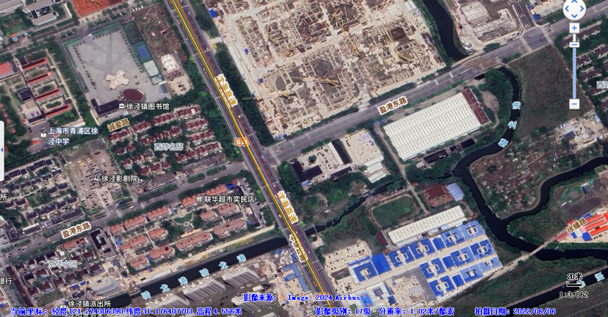

图2.11 场景轨迹图

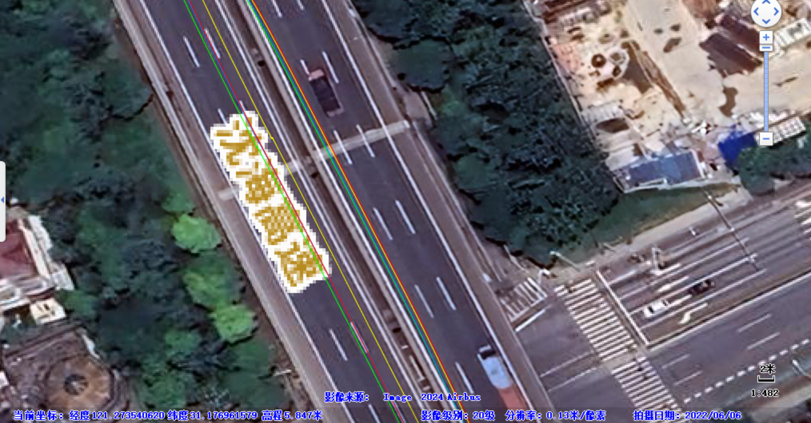

图2.12 局部对比图

（2）误差序列图



图2.13 位置误差-1



图2.14 位置误差-2



图2.15 姿态误差

（3）产品误差统计

|  |  |  |  |  |  |  |  |  |  |  |  |  |  |
| --- | --- | --- | --- | --- | --- | --- | --- | --- | --- | --- | --- | --- | --- |
| 场景 | 产品 | 参数 | 横向误差（m） | 纵向误差（m） | 高程误差（m） | 水平误差（m） | 东向速度误差（m/s） | 北向速度误差（m/s） | 天向速度误差（m/s） | 速度误差（m/s） | 航向角误差（°） | 横滚角误差（°） | 俯仰角误差（°） |
| 高架下2 | CGI-1230 | 1σ | 2.6075 | 0.6906 | 0.0772 | 2.6658 | 0.0300 | 0.0230 | 0.0110 | 0.0188 | 0.0928 | 0.0243 | 0.0082 |
| 2σ | 2.9169 | 1.2604 | 0.2528 | 2.9471 | 0.0850 | 0.0690 | 0.0460 | 0.0704 | 0.0971 | 0.0430 | 0.0183 |
| 3σ | 2.9243 | 1.8291 | 0.2548 | 2.9698 | 0.1340 | 0.1370 | 0.0810 | 0.1328 | 0.0984 | 0.0604 | 0.0319 |
| max | 2.9284 | 1.9222 | 0.2548 | 2.9887 | 0.1780 | 0.1950 | 0.1230 | 0.1943 | 0.0992 | 0.0692 | 0.0416 |
| RMS | 1.9310 | 0.7197 | 0.1147 | 2.0608 | 0.0400 | 0.0364 | 0.0209 | 0.0339 | 0.0638 | 0.0252 | 0.0097 |
| CGI-830 | 1σ | 1.7931 | 0.7035 | 0.2968 | 1.8220 | 0.0240 | 0.0230 | 0.0090 | 0.0232 | 0.0465 | 0.0177 | 0.0178 |
| 2σ | 2.3188 | 1.1996 | 0.6258 | 2.3234 | 0.0780 | 0.0660 | 0.0270 | 0.0898 | 0.0584 | 0.0491 | 0.0288 |
| 3σ | 2.3266 | 1.2280 | 0.6838 | 2.3315 | 0.1360 | 0.1470 | 0.0490 | 0.1610 | 0.0597 | 0.0802 | 0.0407 |
| max | 2.3274 | 1.2874 | 0.6908 | 2.3323 | 0.1710 | 0.2000 | 0.0710 | 0.2024 | 0.0665 | 0.1193 | 0.0494 |
| RMS | 1.4802 | 0.6553 | 0.3333 | 1.6188 | 0.0351 | 0.0346 | 0.0138 | 0.0401 | 0.0405 | 0.0246 | 0.0166 |
| 100C | 1σ | 1.8383 | 0.5344 | 0.0821 | 1.8851 | 0.0280 | 0.0210 | 0.0120 | 0.0197 | 0.0440 | 0.0177 | 0.0099 |
| 2σ | 2.1965 | 0.5939 | 0.1391 | 2.2700 | 0.0830 | 0.0690 | 0.0470 | 0.0643 | 0.0529 | 0.0591 | 0.0280 |
| 3σ | 2.2032 | 0.7352 | 0.1451 | 2.2770 | 0.1270 | 0.1440 | 0.0720 | 0.1553 | 0.1347 | 0.1059 | 0.0438 |
| max | 2.2044 | 0.8578 | 0.1481 | 2.2779 | 0.1520 | 0.1940 | 0.1160 | 0.1963 | 0.1700 | 0.1574 | 0.0560 |
| RMS | 1.3868 | 0.4519 | 0.0737 | 1.4585 | 0.0386 | 0.0348 | 0.0206 | 0.0338 | 0.0474 | 0.0288 | 0.0131 |

统计结果表明，在高架2场景下：

该段全程2092 m。将CGI-1250 IE后处理结果与CGI-1230、CGI-830、100C组合导航后处理结果对比：三者水平误差都较大，其中100C的误差相对最小，CGI-830次之，CGI-1230误差最大。在速度误差上，CGI-1230和100C表现相当，都比CGI-830的误差小。在姿态误差上，CGI-830整体表现最好，但其在俯仰角误差上表现最差。CGI-1230次之，其在航向角误差上表现最差。100C表现最差，并且在横滚角误差上差值最高。

## 高架旁道路-20240820

（1）轨迹对比图

下列图中，黄色为CGI-1250 IE后处理数据轨迹，绿色为CGI-1230 IE后处理数据轨迹，蓝色为CGI-830 IE后处理数据轨迹，红色为100C IE后处理数据轨迹。

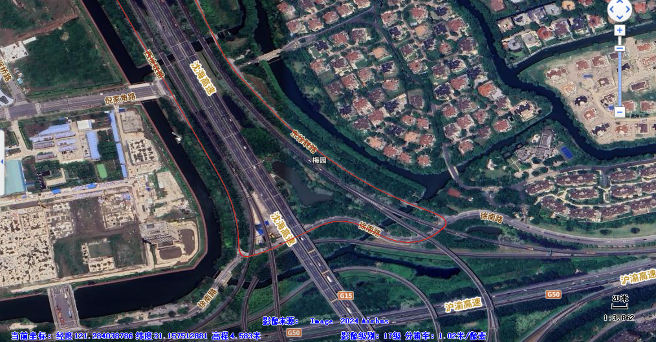

图2.16 场景轨迹图

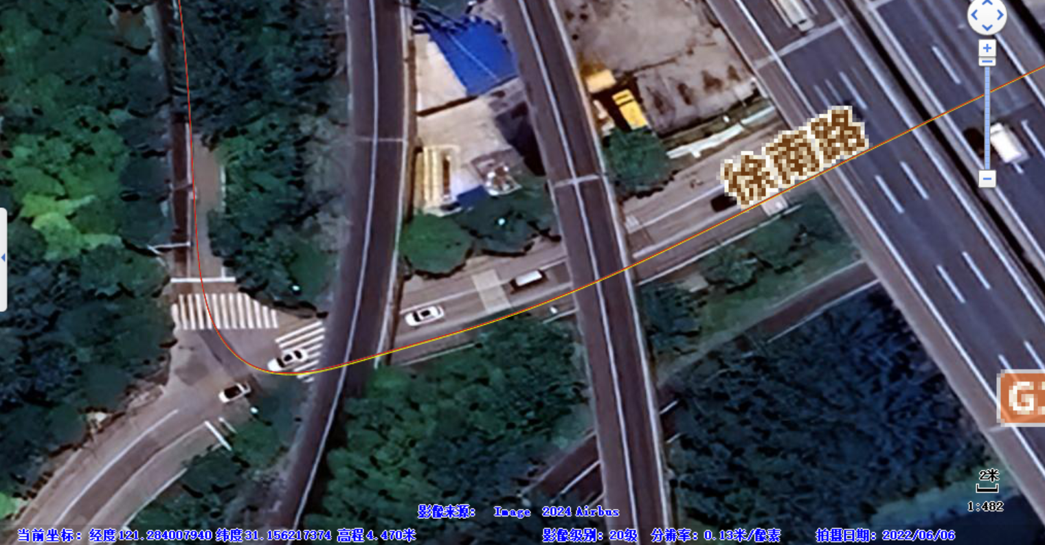

图2.17 局部对比图

（2）误差序列图



图2.18 位置误差-1



图2.19 位置误差-2



图2.20 姿态误差

（3）产品误差统计

|  |  |  |  |  |  |  |  |  |  |  |  |  |  |
| --- | --- | --- | --- | --- | --- | --- | --- | --- | --- | --- | --- | --- | --- |
| 场景 | 产品 | 参数 | 横向误差（m） | 纵向误差（m） | 高程误差（m） | 水平误差（m） | 东向速度误差（m/s） | 北向速度误差（m/s） | 天向速度误差（m/s） | 速度误差（m/s） | 航向角误差（°） | 横滚角误差（°） | 俯仰角误差（°） |
| 高架旁 | CGI-1230 | 1σ | 0.0648 | 0.1551 | 0.0232 | 0.1713 | 0.0500 | 0.0470 | 0.0180 | 0.0519 | 0.0781 | 0.0405 | 0.0219 |
| 2σ | 0.2159 | 0.3239 | 0.0668 | 0.3817 | 0.1240 | 0.1570 | 0.0680 | 0.1729 | 0.1349 | 0.1002 | 0.0382 |
| 3σ | 0.2564 | 0.3376 | 0.0708 | 0.4163 | 0.1530 | 0.1640 | 0.0700 | 0.2161 | 0.1365 | 0.1040 | 0.0486 |
| max | 0.2761 | 0.3399 | 0.0708 | 0.4361 | 0.2780 | 0.1860 | 0.1830 | 0.2806 | 0.1396 | 0.1402 | 0.0576 |
| RMS | 0.1007 | 0.1665 | 0.0286 | 0.1946 | 0.0651 | 0.0681 | 0.0327 | 0.0776 | 0.0767 | 0.0463 | 0.0211 |
| CGI-830 | 1σ | 0.0911 | 0.1193 | 0.0272 | 0.1429 | 0.0430 | 0.0400 | 0.0120 | 0.0611 | 0.0648 | 0.0609 | 0.0187 |
| 2σ | 0.2470 | 0.2782 | 0.0778 | 0.3453 | 0.1130 | 0.1280 | 0.0350 | 0.1678 | 0.1018 | 0.1430 | 0.0250 |
| 3σ | 0.2582 | 0.3166 | 0.0958 | 0.4016 | 0.1780 | 0.1530 | 0.0570 | 0.2296 | 0.1184 | 0.1547 | 0.0336 |
| max | 0.2686 | 0.3388 | 0.0998 | 0.4324 | 0.2620 | 0.1630 | 0.1080 | 0.2669 | 0.1225 | 0.2247 | 0.0450 |
| RMS | 0.1027 | 0.1393 | 0.0326 | 0.1730 | 0.0606 | 0.0516 | 0.0199 | 0.0747 | 0.0662 | 0.0664 | 0.0174 |
| 100C | 1σ | 0.1035 | 0.1301 | 0.0121 | 0.1474 | 0.0540 | 0.0460 | 0.0160 | 0.0572 | 0.1048 | 0.0550 | 0.0139 |
| 2σ | 0.2595 | 0.2880 | 0.0311 | 0.3606 | 0.1290 | 0.1310 | 0.0600 | 0.1738 | 0.2555 | 0.1089 | 0.0444 |
| 3σ | 0.2775 | 0.3164 | 0.0331 | 0.4030 | 0.1880 | 0.1650 | 0.0690 | 0.2004 | 0.2865 | 0.1413 | 0.0503 |
| max | 0.2882 | 0.3321 | 0.0341 | 0.4328 | 0.2670 | 0.1940 | 0.1540 | 0.2724 | 0.3148 | 0.2205 | 0.0923 |
| RMS | 0.1105 | 0.1447 | 0.0162 | 0.1820 | 0.0646 | 0.0565 | 0.0282 | 0.0745 | 0.1179 | 0.0609 | 0.0201 |

统计结果表明，在高架旁场景下：

该段全程548 m。将CGI-1250 IE后处理结果与CGI-1230、CGI-830、100C组合导航后处理结果对比：CGI-830在水平和速度误差方面都表现最佳，100C速度误差和CGI-830相似，但水平误差要差于CGI-830。CGI-1230表现最差。在姿态误差方面，CGI-830表现最好，但其横滚角误差最大。CGI-1250次之，其横滚角误差最小，俯仰角误差最大。100C表现最差，其中航向角误差最大。

## 林荫道路-20240820

（1）轨迹对比图

下列图中，黄色为CGI-1250 IE后处理数据轨迹，绿色为CGI-1230 IE后处理数据轨迹，蓝色为CGI-830 IE后处理数据轨迹，红色为100C IE后处理数据轨迹。

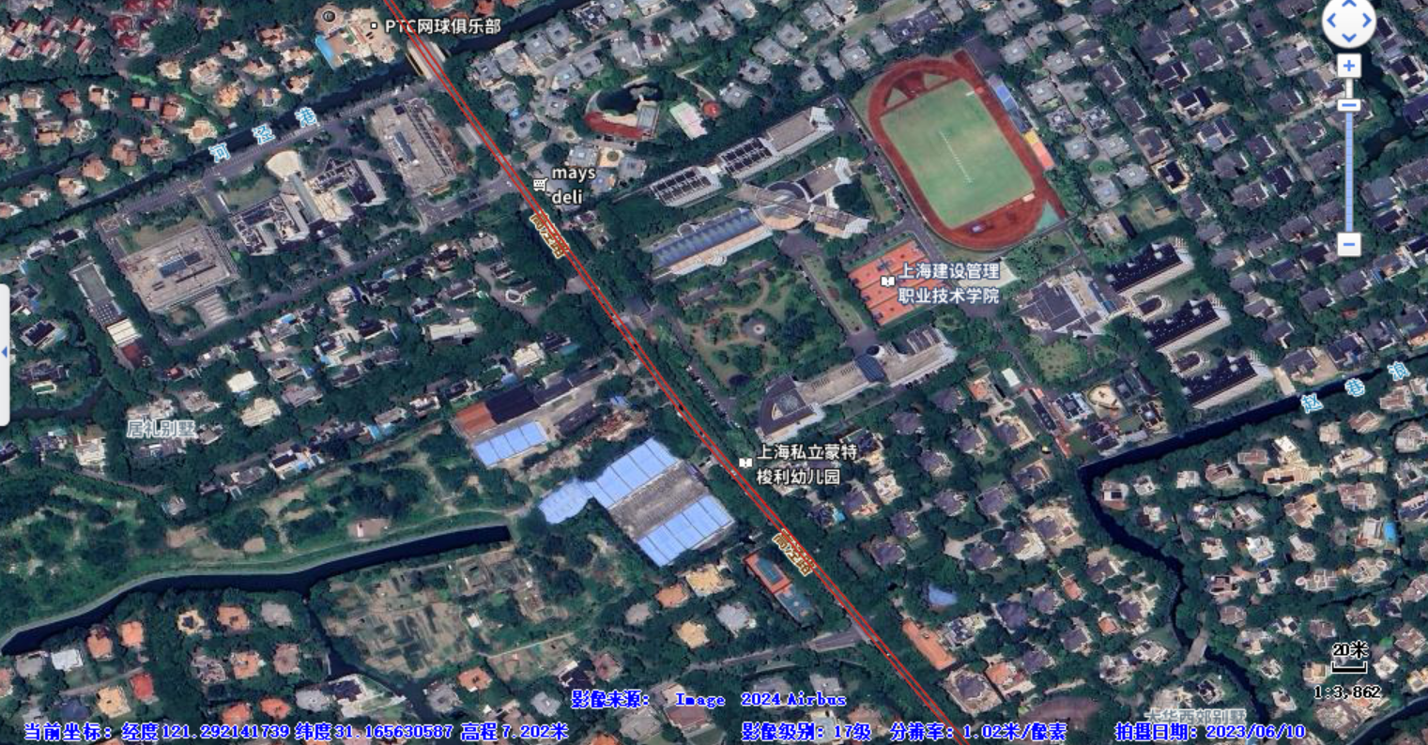

图2.21 场景轨迹图

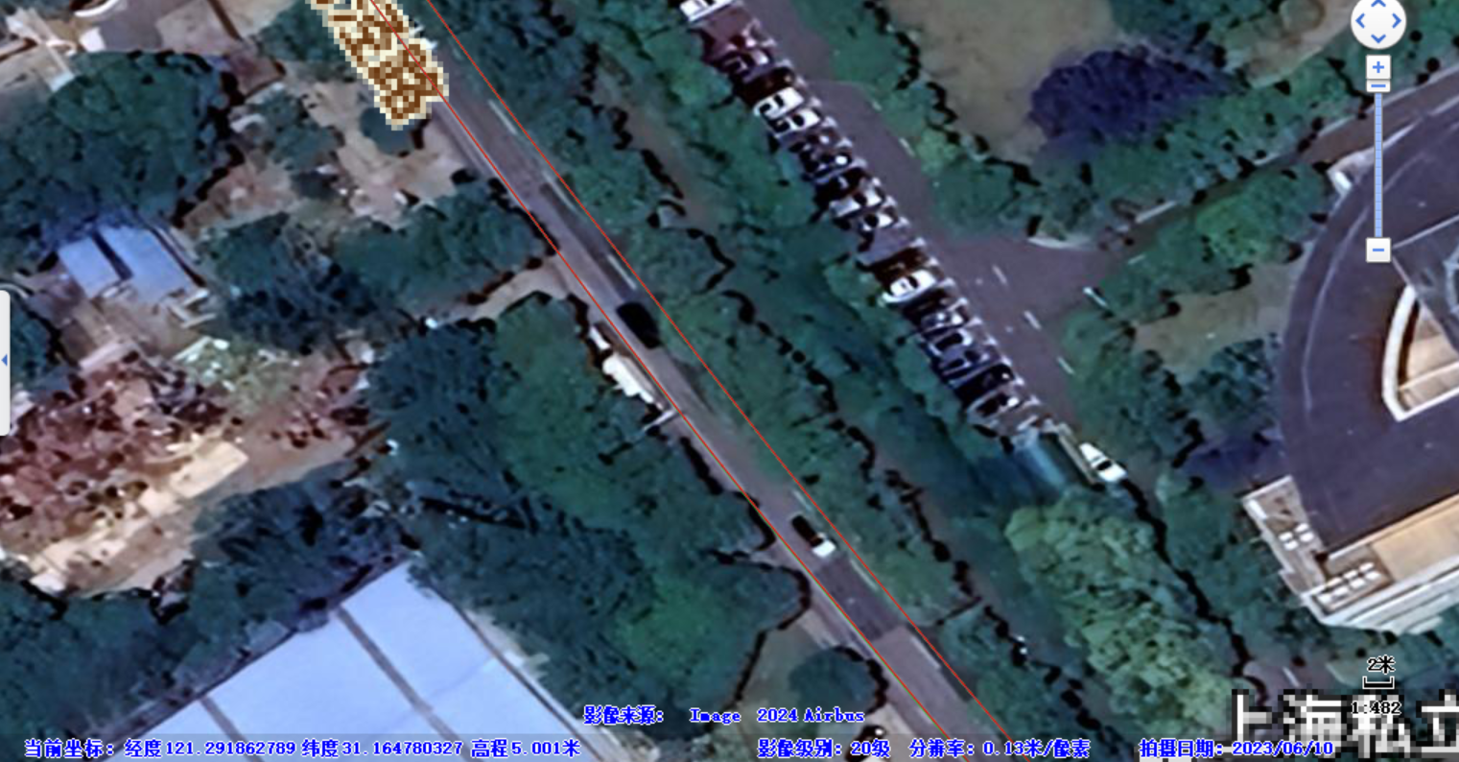

图2.22 局部对比图

（2）误差序列图



图2.23 位置误差-1



图2.24 位置误差-2



图2.25 姿态误差

（3）产品误差统计

|  |  |  |  |  |  |  |  |  |  |  |  |  |  |
| --- | --- | --- | --- | --- | --- | --- | --- | --- | --- | --- | --- | --- | --- |
| 场景 | 产品 | 参数 | 横向误差（m） | 纵向误差（m） | 高程误差（m） | 水平误差（m） | 东向速度误差（m/s） | 北向速度误差（m/s） | 天向速度误差（m/s） | 速度误差（m/s） | 航向角误差（°） | 横滚角误差（°） | 俯仰角误差（°） |
| 林荫 | CGI-1230 | 1σ | 0.0209 | 0.0418 | 0.0552 | 0.0476 | 0.0570 | 0.0570 | 0.0390 | 0.0413 | 0.0128 | 0.0397 | 0.0192 |
| 2σ | 0.0469 | 0.0654 | 0.1072 | 0.0750 | 0.1150 | 0.1090 | 0.0770 | 0.1008 | 0.0159 | 0.0684 | 0.0313 |
| 3σ | 0.0877 | 0.0724 | 0.1222 | 0.0907 | 0.1530 | 0.1470 | 0.1390 | 0.1192 | 0.0173 | 0.0933 | 0.0383 |
| max | 0.0907 | 0.0732 | 0.1412 | 0.1001 | 0.2170 | 0.2010 | 0.1800 | 0.1427 | 0.0194 | 0.1313 | 0.0384 |
| RMS | 0.0257 | 0.0360 | 0.0619 | 0.0443 | 0.0612 | 0.0592 | 0.0449 | 0.0460 | 0.0117 | 0.0385 | 0.0175 |
| CGI-830 | 1σ | 0.0193 | 0.0389 | 0.0642 | 0.0473 | 0.0430 | 0.0460 | 0.0170 | 0.0623 | 0.0076 | 0.0453 | 0.0255 |
| 2σ | 0.0418 | 0.0552 | 0.1122 | 0.0619 | 0.0840 | 0.0970 | 0.0540 | 0.1138 | 0.0159 | 0.1231 | 0.0457 |
| 3σ | 0.0457 | 0.0580 | 0.1282 | 0.0647 | 0.1320 | 0.1370 | 0.0720 | 0.1546 | 0.0213 | 0.2035 | 0.0483 |
| max | 0.0481 | 0.0595 | 0.1282 | 0.0678 | 0.1750 | 0.1390 | 0.1110 | 0.1606 | 0.0255 | 0.2053 | 0.0793 |
| RMS | 0.0194 | 0.0320 | 0.0576 | 0.0374 | 0.0486 | 0.0488 | 0.0249 | 0.0630 | 0.0082 | 0.0654 | 0.0239 |
| 100C | 1σ | 0.0117 | 0.0256 | 0.0329 | 0.0367 | 0.0460 | 0.0430 | 0.0340 | 0.0393 | 0.0626 | 0.0618 | 0.0219 |
| 2σ | 0.0434 | 0.0509 | 0.0679 | 0.0582 | 0.1040 | 0.0890 | 0.0830 | 0.0859 | 0.0695 | 0.1642 | 0.0507 |
| 3σ | 0.0492 | 0.0533 | 0.1039 | 0.0625 | 0.1480 | 0.1450 | 0.1350 | 0.1158 | 0.0887 | 0.2047 | 0.0807 |
| max | 0.0515 | 0.0625 | 0.1099 | 0.0667 | 0.1610 | 0.1550 | 0.1380 | 0.1172 | 0.1001 | 0.2332 | 0.0910 |
| RMS | 0.0187 | 0.0261 | 0.0364 | 0.0321 | 0.0553 | 0.0480 | 0.0417 | 0.0442 | 0.0606 | 0.0758 | 0.0259 |

统计结果表明，在林荫场景下：

该段全程1275 m。将CGI-1250 IE后处理结果与CGI-1230、CGI-830、100C组合导航后处理结果对比：100C的水平和速度误差表现最佳，CGI-830的水平误差要优于CGI-1230，但速度误差要差于CGI-1230。在姿态误差方面，CGI-1230表现最好，CGI-830次之，100C最差。

## 隧道道路-20240820

（1）轨迹对比图

下列图中，黄色为CGI-1250 IE后处理数据轨迹，绿色为CGI-1230 IE后处理数据轨迹，蓝色为CGI-830 IE后处理数据轨迹，红色为100C IE后处理数据轨迹。

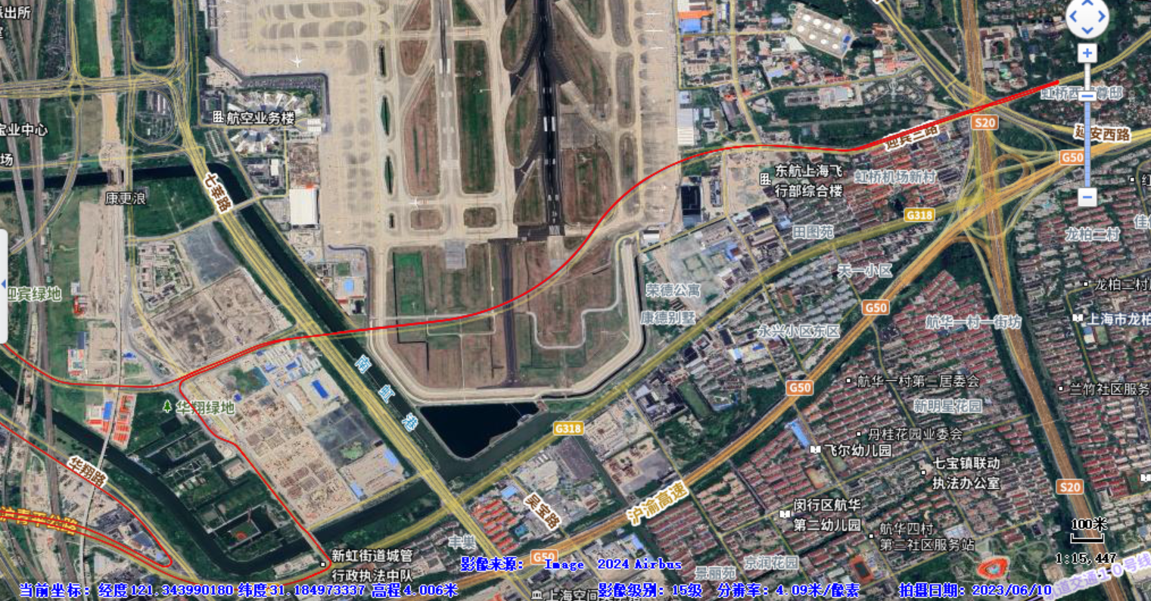

图2.26 场景轨迹图

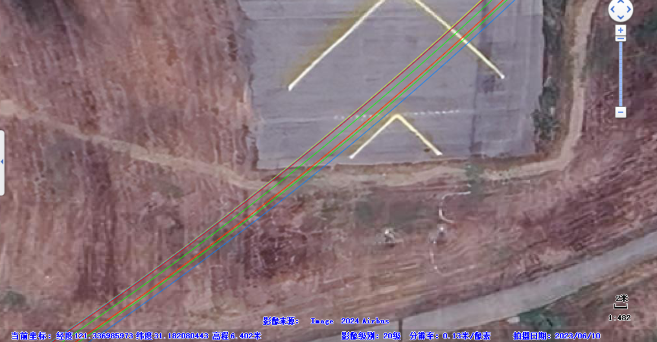

图2.27 局部对比图

（2）误差序列图



图2.28 位置误差-1



图2.29 位置误差-2



图2.30 姿态误差

（3）产品误差统计

|  |  |  |  |  |  |  |  |  |  |  |  |  |  |
| --- | --- | --- | --- | --- | --- | --- | --- | --- | --- | --- | --- | --- | --- |
| 场景 | 产品 | 参数 | 横向误差（m） | 纵向误差（m） | 高程误差（m） | 水平误差（m） | 东向速度误差（m/s） | 北向速度误差（m/s） | 天向速度误差（m/s） | 速度误差（m/s） | 航向角误差（°） | 横滚角误差（°） | 俯仰角误差（°） |
| 隧道 | CGI-1230 | 1σ | 0.1411 | 0.9572 | 0.2868 | 0.9664 | 0.0360 | 0.0300 | 0.0190 | 0.0333 | 0.0376 | 0.0160 | 0.0110 |
| 2σ | 0.5911 | 1.4599 | 0.3058 | 1.5144 | 0.0690 | 0.0730 | 0.0410 | 0.0535 | 0.0537 | 0.0356 | 0.0187 |
| 3σ | 0.6374 | 1.4779 | 0.3078 | 1.5346 | 0.0860 | 0.0900 | 0.0620 | 0.0724 | 0.0558 | 0.0462 | 0.0205 |
| max | 0.6419 | 1.4781 | 0.3098 | 1.5366 | 0.1260 | 0.1000 | 0.0790 | 0.0791 | 0.0559 | 0.0512 | 0.0223 |
| RMS | 0.2343 | 0.7954 | 0.2341 | 0.8292 | 0.0352 | 0.0343 | 0.0222 | 0.0308 | 0.0354 | 0.0173 | 0.0101 |
| CGI-830 | 1σ | 1.1822 | 0.3395 | 0.1028 | 1.2491 | 0.0290 | 0.0270 | 0.0110 | 0.0335 | 0.0356 | 0.0345 | 0.0098 |
| 2σ | 1.6312 | 0.6463 | 0.1288 | 1.6947 | 0.0590 | 0.0670 | 0.0220 | 0.0667 | 0.0387 | 0.0731 | 0.0208 |
| 3σ | 1.6564 | 0.8210 | 0.1308 | 1.7118 | 0.0770 | 0.0910 | 0.0310 | 0.0970 | 0.0431 | 0.1188 | 0.0353 |
| max | 1.6583 | 0.8228 | 0.1318 | 1.7120 | 0.0770 | 0.0960 | 0.0360 | 0.1007 | 0.0433 | 0.1214 | 0.0519 |
| RMS | 0.9424 | 0.3545 | 0.0889 | 1.0069 | 0.0300 | 0.0308 | 0.0118 | 0.0349 | 0.0316 | 0.0363 | 0.0116 |
| 100C | 1σ | 0.0698 | 0.1820 | 0.1051 | 0.2045 | 0.0260 | 0.0330 | 0.0240 | 0.0239 | 0.0173 | 0.0336 | 0.0157 |
| 2σ | 0.1086 | 0.2963 | 0.2271 | 0.2999 | 0.0600 | 0.0640 | 0.0450 | 0.0621 | 0.0372 | 0.0790 | 0.0287 |
| 3σ | 0.1142 | 0.3015 | 0.2311 | 0.3125 | 0.0790 | 0.0900 | 0.0510 | 0.0817 | 0.0457 | 0.1028 | 0.0371 |
| max | 0.1144 | 0.3015 | 0.2311 | 0.3127 | 0.0790 | 0.1350 | 0.0570 | 0.0820 | 0.0471 | 0.1249 | 0.0494 |
| RMS | 0.0575 | 0.1642 | 0.1135 | 0.1740 | 0.0281 | 0.0335 | 0.0233 | 0.0280 | 0.0197 | 0.0377 | 0.0156 |

统计结果表明，在隧道场景下：

该段全程2484 m。将CGI-1250 IE后处理结果与CGI-1230、CGI-830、100C组合导航后处理结果对比：所有产品的固定率均较低，仅为0.69。100C在水平和速度误差方面表现最好，CGI-1230次之，CGI-830最差。在姿态误差方面，CGI-1230表现最好，但其航向角误差最大。100C表现最差，但其航向角误差最小。CGI-830介于两者之间。

## 镂空隧道道路-20240820

（1）轨迹对比图

下列图中，黄色为CGI-1250 IE后处理数据轨迹，绿色为CGI-1230 IE后处理数据轨迹，蓝色为CGI-830 IE后处理数据轨迹，红色为100C IE后处理数据轨迹。

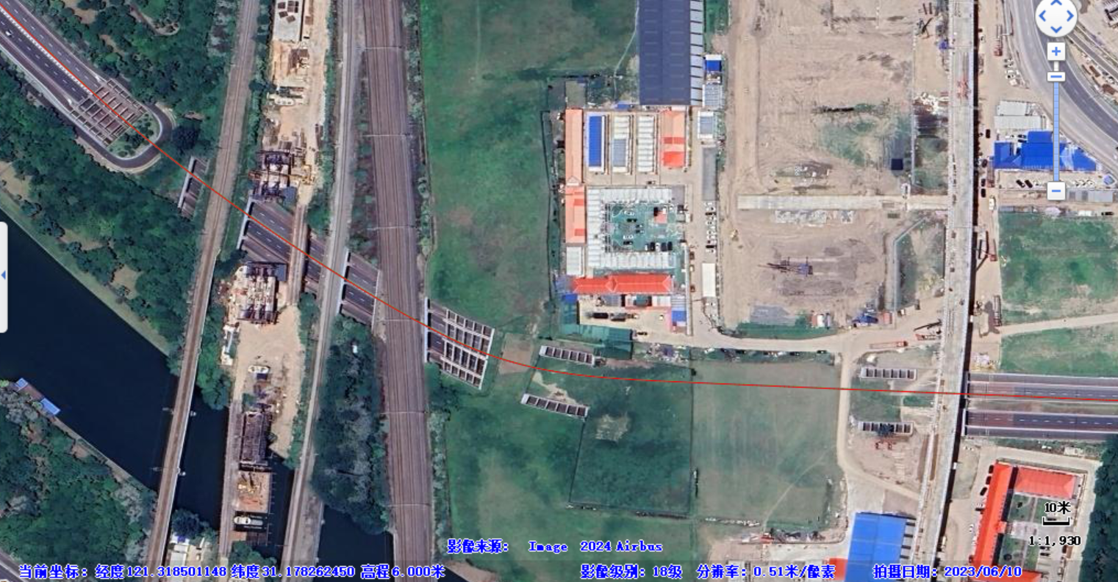

图2.31 场景轨迹图

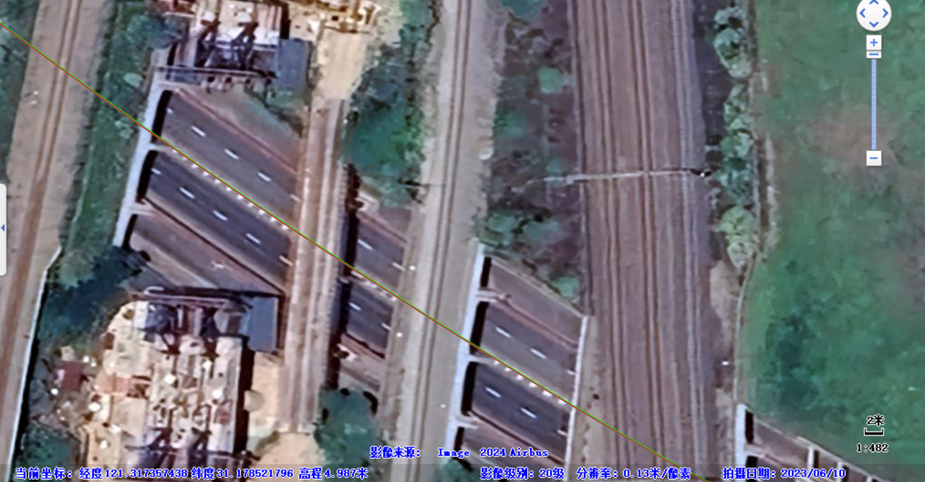

图2.32 局部对比图

（2）误差序列图



图2.33 位置误差-1



图2.34 位置误差-2



图2.35 姿态误差

（3）产品误差统计

|  |  |  |  |  |  |  |  |  |  |  |  |  |  |
| --- | --- | --- | --- | --- | --- | --- | --- | --- | --- | --- | --- | --- | --- |
| 场景 | 产品 | 参数 | 横向误差（m） | 纵向误差（m） | 高程误差（m） | 水平误差（m） | 东向速度误差（m/s） | 北向速度误差（m/s） | 天向速度误差（m/s） | 速度误差（m/s） | 航向角误差（°） | 横滚角误差（°） | 俯仰角误差（°） |
| 镂空隧道 | CGI-1230 | 1σ | 0.1286 | 0.1509 | 0.1382 | 0.1966 | 0.0490 | 0.0550 | 0.0370 | 0.0440 | 0.1196 | 0.0358 | 0.0125 |
| 2σ | 0.1779 | 0.3108 | 0.1572 | 0.3119 | 0.0860 | 0.1090 | 0.0720 | 0.0840 | 0.1238 | 0.0615 | 0.0208 |
| 3σ | 0.1904 | 0.3142 | 0.1572 | 0.3142 | 0.1050 | 0.2270 | 0.1330 | 0.1358 | 0.1241 | 0.0615 | 0.0246 |
| max | 0.1904 | 0.3142 | 0.1572 | 0.3142 | 0.1050 | 0.2270 | 0.1330 | 0.1358 | 0.1241 | 0.0615 | 0.0246 |
| RMS | 0.1104 | 0.1558 | 0.1156 | 0.1910 | 0.0459 | 0.0653 | 0.0407 | 0.0481 | 0.1122 | 0.0308 | 0.0123 |
| CGI-830 | 1σ | 0.0144 | 0.0576 | 0.0712 | 0.0588 | 0.0430 | 0.0210 | 0.0130 | 0.0455 | 0.0108 | 0.0499 | 0.0255 |
| 2σ | 0.0234 | 0.0724 | 0.0772 | 0.0736 | 0.0970 | 0.0380 | 0.0510 | 0.0961 | 0.0186 | 0.0827 | 0.0475 |
| 3σ | 0.0245 | 0.0742 | 0.0782 | 0.0748 | 0.2200 | 0.0500 | 0.0540 | 0.2113 | 0.0191 | 0.1185 | 0.0616 |
| max | 0.0245 | 0.0742 | 0.0782 | 0.0748 | 0.2200 | 0.0500 | 0.0540 | 0.2113 | 0.0191 | 0.1185 | 0.0616 |
| RMS | 0.0133 | 0.0481 | 0.0598 | 0.0499 | 0.0570 | 0.0209 | 0.0212 | 0.0568 | 0.0110 | 0.0512 | 0.0262 |
| 100C | 1σ | 0.0312 | 0.0737 | 0.0419 | 0.0740 | 0.0420 | 0.0330 | 0.0390 | 0.0382 | 0.0178 | 0.0582 | 0.0227 |
| 2σ | 0.0441 | 0.1552 | 0.0499 | 0.1598 | 0.1120 | 0.1080 | 0.0890 | 0.1196 | 0.0330 | 0.1264 | 0.0478 |
| 3σ | 0.0448 | 0.1619 | 0.0509 | 0.1666 | 0.1200 | 0.1640 | 0.1010 | 0.1249 | 0.0401 | 0.1305 | 0.0542 |
| max | 0.0448 | 0.1619 | 0.0509 | 0.1666 | 0.1200 | 0.1640 | 0.1010 | 0.1249 | 0.0401 | 0.1305 | 0.0542 |
| RMS | 0.0275 | 0.0792 | 0.0354 | 0.0838 | 0.0466 | 0.0535 | 0.0421 | 0.0486 | 0.0172 | 0.0619 | 0.0250 |

统计结果表明，在镂空隧道场景下：

该段全程508 m。将CGI-1250 IE后处理结果与CGI-1230、CGI-830、100C组合导航后处理结果对比：CGI-830的水平误差表现最佳，而其高程误差要略差于100C。100C的水平误差中等，速度误差表现与CGI-1230相当。CGI-1230的水平误较大，但速度误差最小。从姿态误差来看，CGI-1230在横滚角和俯仰角表现最好，但其航向角误差最大。100C表现最差，其中横滚角误差最大。CGI-830航向角表现最好，俯仰角表现最差。

## CBD道路-20240820

（1）轨迹对比图

下列图中，黄色为CGI-1250 IE后处理数据轨迹，绿色为CGI-1230 IE后处理数据轨迹，蓝色为CGI-830 IE后处理数据轨迹，红色为100C IE后处理数据轨迹。

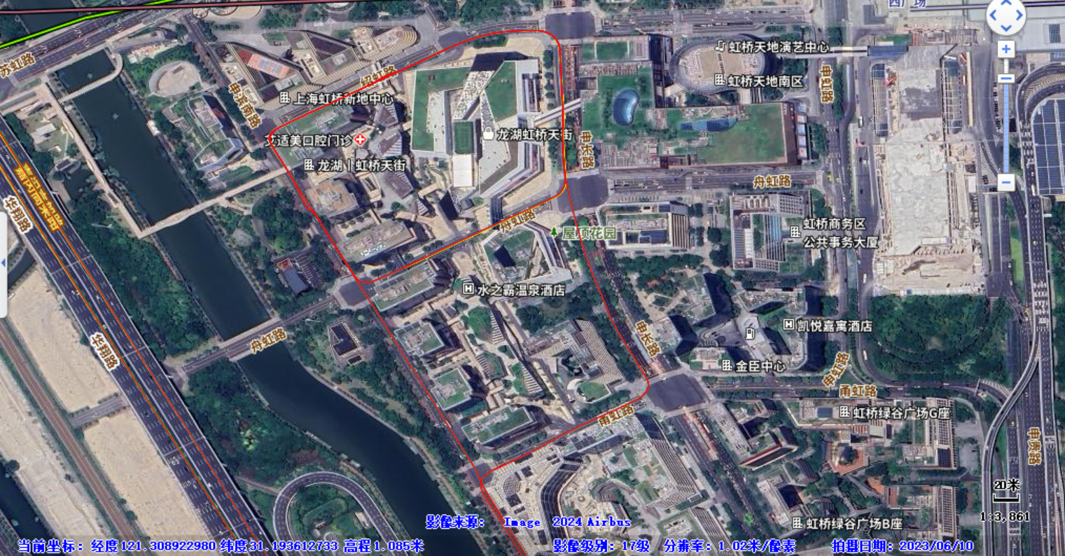

图2.36 场景轨迹图

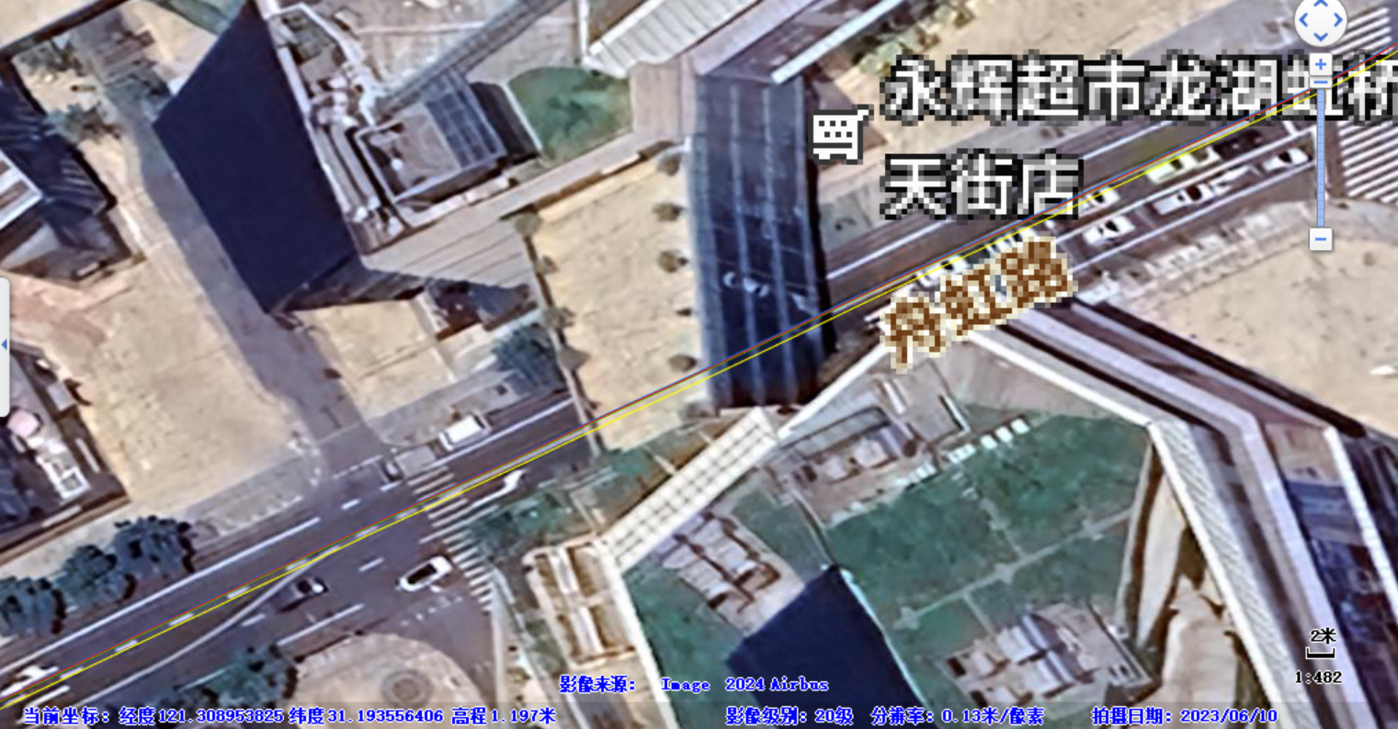

图2.37 局部对比图

（2）误差序列图



图2.38 位置误差-1



图2.39 位置误差-2



图2.40 姿态误差

（3）产品误差统计

|  |  |  |  |  |  |  |  |  |  |  |  |  |  |
| --- | --- | --- | --- | --- | --- | --- | --- | --- | --- | --- | --- | --- | --- |
| 场景 | 产品 | 参数 | 横向误差（m） | 纵向误差（m） | 高程误差（m） | 水平误差（m） | 东向速度误差（m/s） | 北向速度误差（m/s） | 天向速度误差（m/s） | 速度误差（m/s） | 航向角误差（°） | 横滚角误差（°） | 俯仰角误差（°） |
| CBD | CGI-1230 | 1σ | 0.1371 | 0.1651 | 0.0492 | 0.2867 | 0.0250 | 0.0190 | 0.0110 | 0.0242 | 0.0922 | 0.0483 | 0.0062 |
| 2σ | 0.8240 | 0.7713 | 0.5062 | 1.0562 | 0.0730 | 0.0860 | 0.0320 | 0.0971 | 0.1188 | 0.0605 | 0.0127 |
| 3σ | 1.0365 | 0.9406 | 0.6552 | 1.1815 | 0.1110 | 0.1520 | 0.0540 | 0.1727 | 0.1207 | 0.0755 | 0.0176 |
| max | 1.0440 | 1.0274 | 0.6672 | 1.2268 | 0.1670 | 0.2000 | 0.1030 | 0.2340 | 0.1231 | 0.1118 | 0.0281 |
| RMS | 0.3318 | 0.3076 | 0.1691 | 0.4524 | 0.0337 | 0.0368 | 0.0156 | 0.0410 | 0.0808 | 0.0437 | 0.0062 |
| CGI-830 | 1σ | 0.1408 | 0.1287 | 0.0568 | 0.2140 | 0.0230 | 0.0230 | 0.0080 | 0.0275 | 0.0375 | 0.0291 | 0.0156 |
| 2σ | 0.8821 | 0.6151 | 0.5378 | 1.0410 | 0.0630 | 0.0760 | 0.0230 | 0.0927 | 0.0487 | 0.0602 | 0.0255 |
| 3σ | 0.9660 | 0.9186 | 0.5928 | 1.2845 | 0.1160 | 0.1290 | 0.0350 | 0.1506 | 0.0628 | 0.0803 | 0.0315 |
| max | 1.0104 | 1.0138 | 0.5968 | 1.3053 | 0.1580 | 0.1980 | 0.0570 | 0.2170 | 0.0779 | 0.1133 | 0.0437 |
| RMS | 0.3320 | 0.2693 | 0.2080 | 0.4275 | 0.0313 | 0.0346 | 0.0105 | 0.0399 | 0.0308 | 0.0317 | 0.0157 |
| 100C | 1σ | 0.1532 | 0.1098 | 0.1071 | 0.2373 | 0.0260 | 0.0240 | 0.0100 | 0.0268 | 0.0268 | 0.0135 | 0.0099 |
| 2σ | 0.8354 | 0.6056 | 0.5511 | 0.9361 | 0.0720 | 0.0900 | 0.0310 | 0.1033 | 0.1062 | 0.0451 | 0.0221 |
| 3σ | 0.8645 | 0.7667 | 0.5911 | 1.0732 | 0.1100 | 0.1560 | 0.0580 | 0.1755 | 0.1722 | 0.0741 | 0.0328 |
| max | 0.9061 | 0.8645 | 0.5971 | 1.0992 | 0.1600 | 0.2010 | 0.1020 | 0.2262 | 0.1951 | 0.1076 | 0.0527 |
| RMS | 0.3108 | 0.2441 | 0.2029 | 0.3952 | 0.0338 | 0.0388 | 0.0155 | 0.0422 | 0.0424 | 0.0207 | 0.0116 |

统计结果表明，在CBD场景下：

该段全程2002 m。将CGI-1250 IE后处理结果与CGI-1230、CGI-830、100C组合导航后处理结果对比：100C的固定率最高，达到了71.28%，比CGI-1230（49.48%）和CGI-830（45.91%）高了20%多。100C的水平最小，速度误差最大。CGI-830的速度误差最小，水平误差略高于100C。CGI-1230的水平误差最大，速度误差介于其它两个设备之间。在姿态误差方面，100C表现最好，其中横滚角误差最小。CGI-1230表现最差，其中航向角和横滚角误差最大，但其俯仰角误差最小。CGI-830表现介于两者之间，其中航向角误差误差最小，俯仰角误差最大。

# 实时结果展示与总结

本次数据采用Matlab进行处理，对比了CGI-1230、CGI-830、100C组合导航产品后处理输出的数据和CGI-1250的后处理数据，分场景对比生成了一系列误差序列图以及误差统计表格，部分失锁场景展示轨迹对比图。

## 空旷道路-20240820

（1）轨迹对比图

下列图中，黄色为CGI-1250 IE后处理数据轨迹，绿色为CGI-1250实时数据轨迹，蓝色为CGI-1230实时数据轨迹，红色为CGI-830实时数据轨迹。

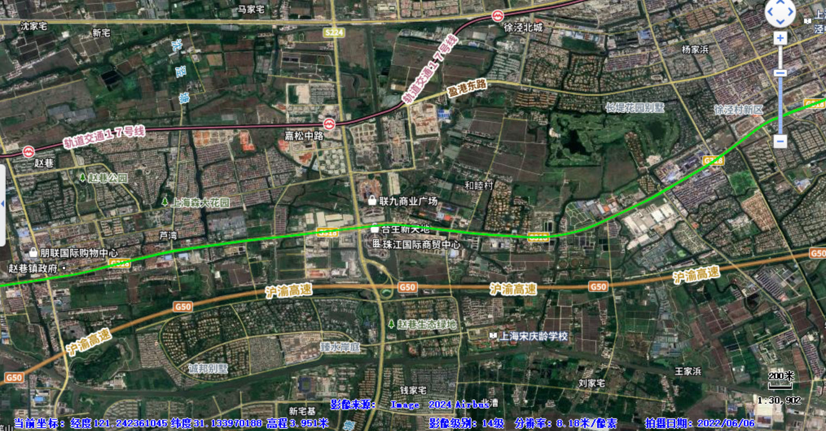

图3.1 场景轨迹图

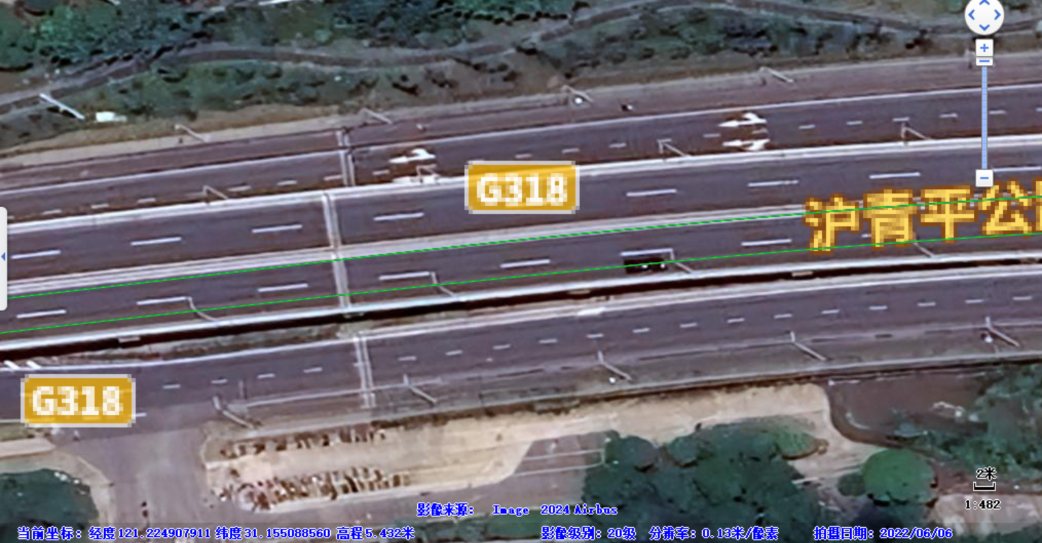

图3.2 局部对比图

（2）误差序列图



图3.3 位置误差-1



图3.4 位置误差-2



图3.5 姿态误差

（3）产品误差统计

|  |  |  |  |  |  |  |  |  |  |  |  |  |  |
| --- | --- | --- | --- | --- | --- | --- | --- | --- | --- | --- | --- | --- | --- |
| 场景 | 产品 | 参数 | 横向误差（m） | 纵向误差（m） | 高程误差（m） | 水平误差（m） | 东向速度误差（m/s） | 北向速度误差（m/s） | 天向速度误差（m/s） | 速度误差（m/s） | 航向角误差（°） | 横滚角误差（°） | 俯仰角误差（°） |
| 空旷道路 | CGI-1250 | 1σ | 0.0111 | 0.0113 | 0.0231 | 0.0175 | 0.0150 | 0.0170 | 0.0130 | 0.0132 | 0.0619 | 0.0188 | 0.0092 |
| 2σ | 0.0214 | 0.0232 | 0.0359 | 0.0267 | 0.0410 | 0.0530 | 0.0370 | 0.0363 | 0.0874 | 360.0133 | 0.0173 |
| 3σ | 0.0256 | 0.0294 | 0.0479 | 0.0311 | 0.0760 | 0.0940 | 0.0660 | 0.0681 | 0.0911 | 360.0179 | 0.0203 |
| max | 0.0294 | 0.0472 | 0.0529 | 0.0472 | 0.2170 | 0.1850 | 0.1810 | 0.1855 | 0.0960 | 360.0205 | 0.0234 |
| RMS | 0.0109 | 0.0117 | 0.0207 | 0.0160 | 0.0214 | 0.0255 | 0.0185 | 0.0187 | 0.0634 | 102.3116 | 0.0088 |
| CGI-1230 | 1σ | 0.0136 | 0.0128 | 0.0250 | 0.0203 | 0.0180 | 0.0260 | 0.0150 | 0.0165 | 0.0569 | 0.0153 | 0.0242 |
| 2σ | 0.0261 | 0.0259 | 0.0460 | 0.0311 | 0.0510 | 0.0830 | 0.0470 | 0.0436 | 0.0980 | 0.0358 | 0.0350 |
| 3σ | 0.0318 | 0.0334 | 0.0600 | 0.0379 | 0.0910 | 0.1370 | 0.0780 | 0.0757 | 0.1035 | 0.0569 | 0.0424 |
| max | 0.0381 | 0.0629 | 0.0700 | 0.0629 | 0.2370 | 0.3350 | 0.2510 | 0.2161 | 0.1103 | 0.1110 | 0.0615 |
| RMS | 0.0136 | 0.0133 | 0.0241 | 0.0191 | 0.0258 | 0.0386 | 0.0223 | 0.0225 | 0.0602 | 0.0178 | 0.0221 |
| CGI-830 | 1σ | 0.0115 | 0.0101 | 0.0271 | 0.0169 | 0.0190 | 0.0120 | 0.0090 | 0.0194 | 0.0668 | 0.0197 | 0.0215 |
| 2σ | 0.0221 | 0.0236 | 0.0441 | 0.0277 | 0.0550 | 0.0320 | 0.0240 | 0.0585 | 0.0938 | 0.0551 | 0.0354 |
| 3σ | 0.0277 | 0.0313 | 0.0821 | 0.0347 | 0.0950 | 0.0550 | 0.0400 | 0.0980 | 0.0981 | 0.0946 | 0.0465 |
| max | 0.0331 | 0.0453 | 0.0911 | 0.0514 | 0.2160 | 0.1740 | 0.1090 | 0.2403 | 0.1002 | 0.2008 | 0.0875 |
| RMS | 0.0114 | 0.0111 | 0.0274 | 0.0159 | 0.0269 | 0.0159 | 0.0120 | 0.0284 | 0.0672 | 0.0264 | 0.0201 |

统计结果表明，在空旷道路场景下：

该段全程6261 m。将CGI-1250 IE后处理结果与CGI-1250、CGI-1230、CGI-830组合导航实时结果对比：CGI-1250在水平误差和速度误差方面表现都最佳。CGI-830的水平误差与CGI-1250表现相当，但速度误差表现最差。而CGI-1230的水平误差最大，速度误差介于830和1250之间。在姿态误差方面，CGI-1230表现最优，但俯仰角误差最大。CGI-830表现最差。CGI-1250的俯仰角表现最好，但横滚角配置有问题。

## 高架下道路1-20240820

（1）轨迹对比图

下列图中，黄色为CGI-1250 IE后处理数据轨迹，绿色为CGI-1250实时数据轨迹，蓝色为CGI-1230实时数据轨迹，红色为CGI-830实时数据轨迹。

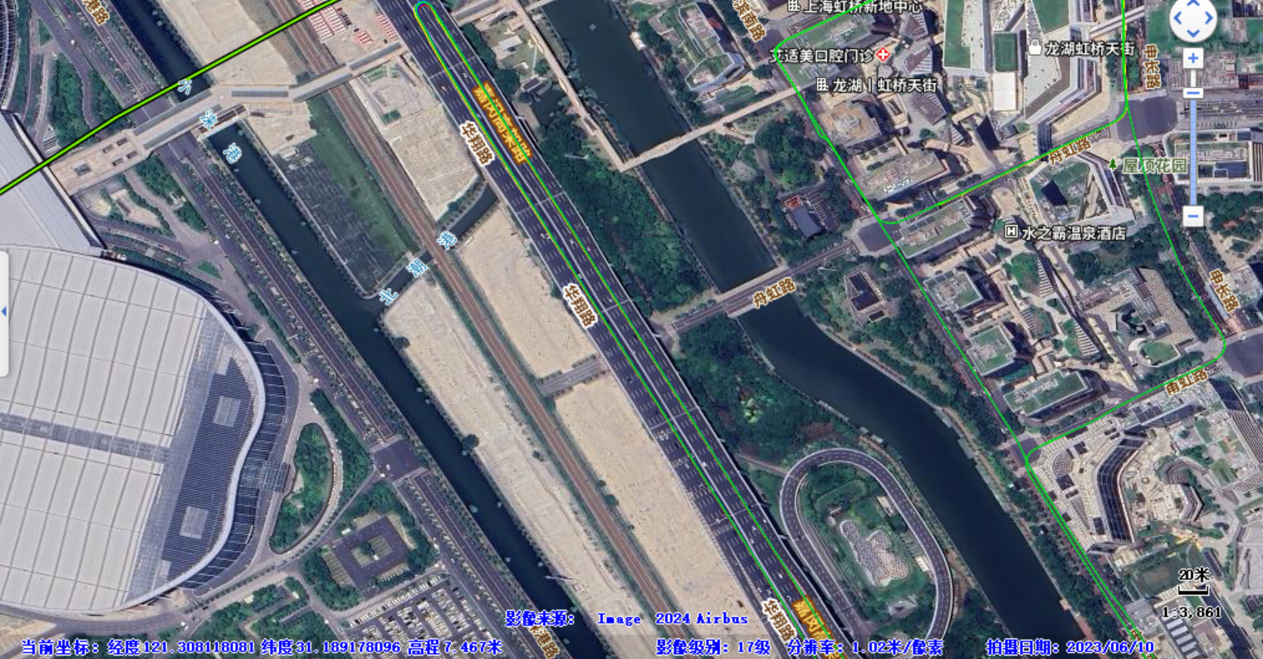

图3.6 场景轨迹图

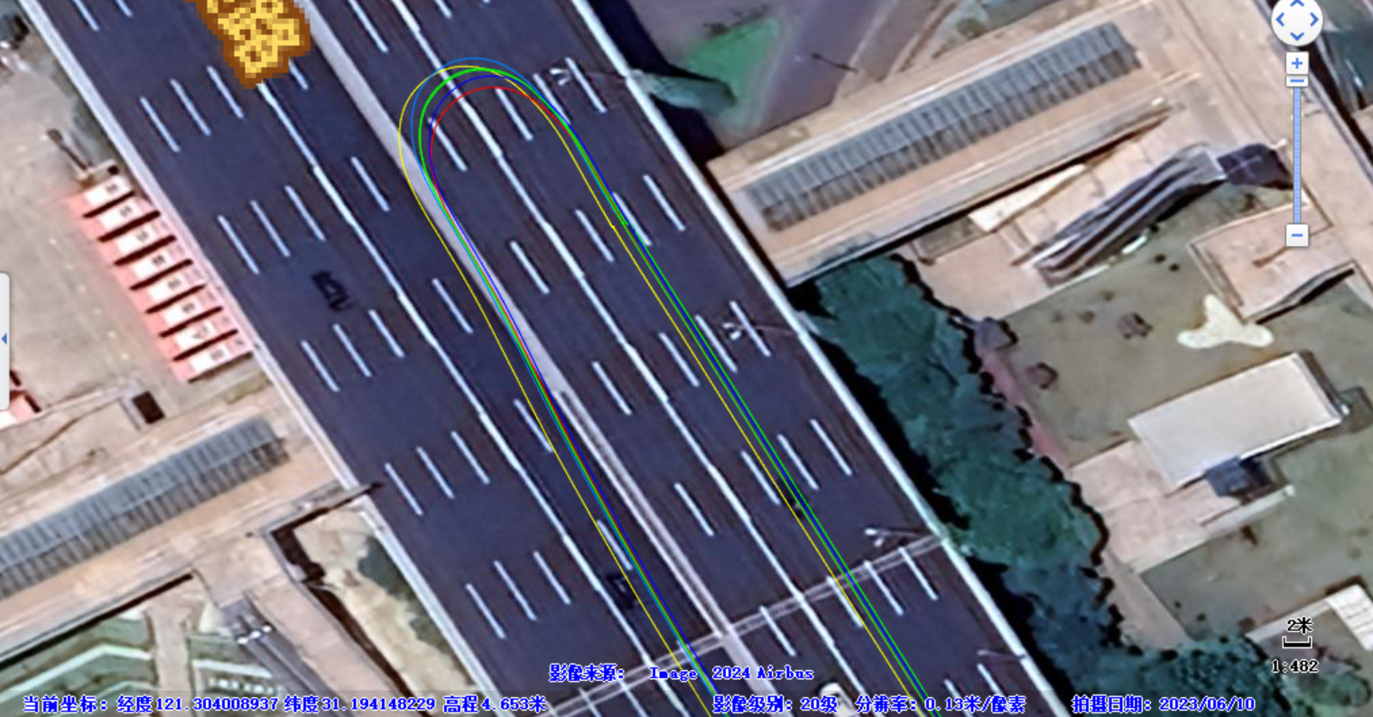

图3.7 局部对比图

（2）误差序列图



图3.8 位置误差-1



图3.9 位置误差-2



图3.10 姿态误差

（3）产品误差统计

|  |  |  |  |  |  |  |  |  |  |  |  |  |  |
| --- | --- | --- | --- | --- | --- | --- | --- | --- | --- | --- | --- | --- | --- |
| 场景 | 产品 | 参数 | 横向误差（m） | 纵向误差（m） | 高程误差（m） | 水平误差（m） | 东向速度误差（m/s） | 北向速度误差（m/s） | 天向速度误差（m/s） | 速度误差（m/s） | 航向角误差（°） | 横滚角误差（°） | 俯仰角误差（°） |
| 高架下1 | CGI-1250 | 1σ | 0.0082 | 0.0111 | 0.0169 | 0.0138 | 0.0030 | 0.0020 | 0.0020 | 0.0036 | 0.0447 | 0.0133 | 0.0091 |
| 2σ | 0.0232 | 0.0411 | 0.0279 | 0.0598 | 0.0420 | 0.0310 | 0.0180 | 0.0402 | 0.0500 | 0.0188 | 0.0153 |
| 3σ | 0.0810 | 0.0801 | 0.0331 | 0.0964 | 0.0780 | 0.0650 | 0.0450 | 0.0710 | 0.0540 | 0.0219 | 0.0176 |
| max | 0.1060 | 0.1097 | 0.0421 | 0.1187 | 0.1490 | 0.1290 | 0.0840 | 0.1320 | 0.0566 | 0.0248 | 0.0207 |
| RMS | 0.0147 | 0.0199 | 0.0155 | 0.0248 | 0.0175 | 0.0138 | 0.0090 | 0.0165 | 0.0405 | 0.0117 | 0.0084 |
| CGI-1230 | 1σ | 0.0073 | 0.0113 | 0.0140 | 0.0144 | 0.0030 | 0.0020 | 0.0020 | 0.0036 | 0.0444 | 0.0180 | 0.0102 |
| 2σ | 0.0190 | 0.0467 | 0.0230 | 0.0600 | 0.0400 | 0.0360 | 0.0200 | 0.0399 | 0.0516 | 0.0327 | 0.0161 |
| 3σ | 0.0771 | 0.1580 | 0.0340 | 0.1589 | 0.0770 | 0.0770 | 0.0470 | 0.0707 | 0.0560 | 0.0483 | 0.0287 |
| max | 0.1051 | 0.1967 | 0.0420 | 0.2000 | 0.1490 | 0.1250 | 0.0900 | 0.1307 | 0.0617 | 0.0802 | 0.0361 |
| RMS | 0.0142 | 0.0271 | 0.0141 | 0.0306 | 0.0179 | 0.0160 | 0.0094 | 0.0167 | 0.0432 | 0.0185 | 0.0100 |
| CGI-830 | 1σ | 0.0065 | 0.0108 | 0.0131 | 0.0129 | 0.0040 | 0.0020 | 0.0020 | 0.0050 | 0.0482 | 0.0241 | 0.0068 |
| 2σ | 0.0212 | 0.0466 | 0.0311 | 0.0641 | 0.0420 | 0.0270 | 0.0130 | 0.0456 | 0.0512 | 0.0467 | 0.0243 |
| 3σ | 0.0650 | 0.1504 | 0.0431 | 0.1550 | 0.0760 | 0.0520 | 0.0280 | 0.0788 | 0.0576 | 0.0842 | 0.0321 |
| max | 0.0796 | 0.1783 | 0.0971 | 0.1789 | 0.1260 | 0.0940 | 0.0630 | 0.1362 | 0.0717 | 0.1599 | 0.0605 |
| RMS | 0.0125 | 0.0258 | 0.0159 | 0.0287 | 0.0178 | 0.0120 | 0.0066 | 0.0189 | 0.0389 | 0.0268 | 0.0107 |

统计结果表明，在高架1场景下：

该段全程546 m。将CGI-1250 IE后处理结果与CGI-1250、CGI-1230、CGI-830组合导航实时结果对比：CGI-1250在水平误差和速度误差当中RMS值均较低。CGI-1230的速度误差与CGI-1250相当，但其水平误差最大。CGI-830的水平误差介于1250和1230之间，但速度误差最大。在姿态误差上，CGI-1250表现最优，CGI-830次之，CGI-1230最弱。

## 高架下道路2-20240820

（1）轨迹对比图

下列图中，黄色为CGI-1250 IE后处理数据轨迹，绿色为CGI-1250实时数据轨迹，蓝色为CGI-1230实时数据轨迹，红色为CGI-830实时数据轨迹。

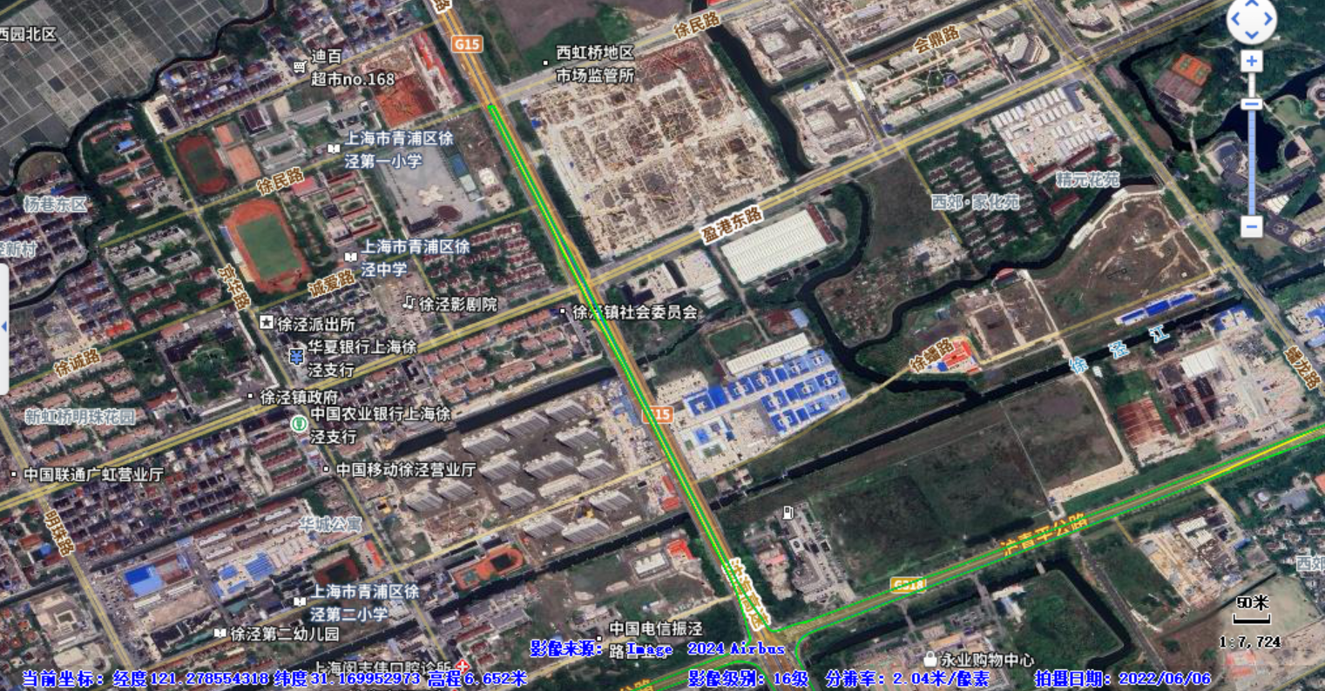

图3.11 场景轨迹图

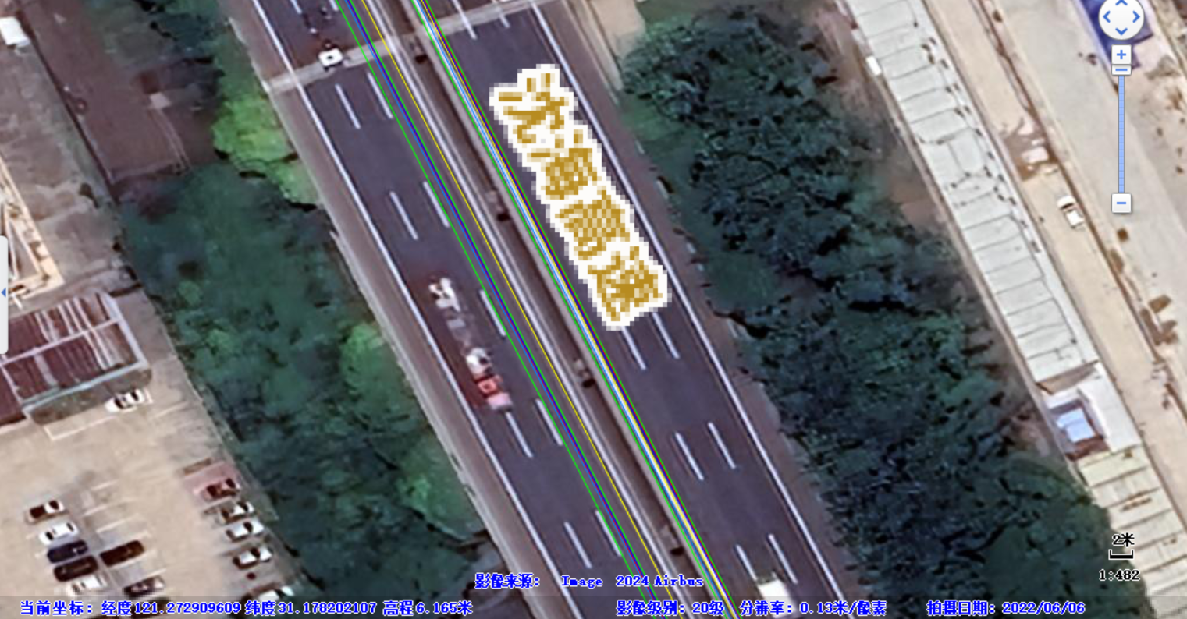

图3.12 局部对比图

（2）误差序列图



图3.13 位置误差-1



图3.14 位置误差-2



图3.15 姿态误差

（3）产品误差统计

|  |  |  |  |  |  |  |  |  |  |  |  |  |  |
| --- | --- | --- | --- | --- | --- | --- | --- | --- | --- | --- | --- | --- | --- |
| 场景 | 产品 | 参数 | 横向误差（m） | 纵向误差（m） | 高程误差（m） | 水平误差（m） | 东向速度误差（m/s） | 北向速度误差（m/s） | 天向速度误差（m/s） | 速度误差（m/s） | 航向角误差（°） | 横滚角误差（°） | 俯仰角误差（°） |
| 高架下2 | CGI-1250 | 1σ | 1.6844 | 0.4683 | 0.3891 | 1.8292 | 0.0370 | 0.0260 | 0.0110 | 0.0245 | 0.0272 | 0.0112 | 0.0063 |
| 2σ | 1.9918 | 0.8367 | 0.4491 | 2.0850 | 0.0890 | 0.0820 | 0.0400 | 0.0842 | 0.0358 | 0.0154 | 0.0127 |
| 3σ | 2.0425 | 1.7195 | 0.5911 | 2.2027 | 0.1230 | 0.1420 | 0.0760 | 0.1459 | 0.0374 | 0.0180 | 0.0154 |
| max | 2.0801 | 2.3384 | 0.6141 | 2.7542 | 0.1950 | 0.2610 | 0.1300 | 0.2196 | 0.0449 | 0.0203 | 0.0176 |
| RMS | 1.3644 | 0.5084 | 0.3196 | 1.4560 | 0.0410 | 0.0390 | 0.0188 | 0.0387 | 0.0249 | 0.0101 | 0.0065 |
| CGI-1230 | 1σ | 1.9187 | 0.8140 | 0.1520 | 1.9853 | 0.0400 | 0.0260 | 0.0110 | 0.0255 | 0.0265 | 0.0098 | 0.0079 |
| 2σ | 2.2086 | 1.2886 | 0.1990 | 2.2309 | 0.1040 | 0.0800 | 0.0460 | 0.0874 | 0.0330 | 0.0353 | 0.0154 |
| 3σ | 2.2639 | 1.6065 | 0.2680 | 2.2695 | 0.1490 | 0.1540 | 0.0840 | 0.1608 | 0.0367 | 0.0537 | 0.0217 |
| max | 2.2721 | 1.7345 | 0.2850 | 2.2989 | 0.2580 | 0.2310 | 0.2000 | 0.2215 | 0.0412 | 0.1102 | 0.0331 |
| RMS | 1.4866 | 0.7069 | 0.1268 | 1.6461 | 0.0482 | 0.0388 | 0.0208 | 0.0397 | 0.0228 | 0.0159 | 0.0081 |
| CGI-830 | 1σ | 2.2591 | 0.8251 | 0.2089 | 2.5507 | 0.0290 | 0.0320 | 0.0080 | 0.0325 | 0.0404 | 0.0242 | 0.0164 |
| 2σ | 2.5917 | 1.4733 | 0.2429 | 2.7720 | 0.0790 | 0.0920 | 0.0300 | 0.0947 | 0.0464 | 0.0652 | 0.0331 |
| 3σ | 2.6741 | 1.9215 | 0.2749 | 2.9541 | 0.1140 | 0.1420 | 0.0520 | 0.1520 | 0.0514 | 0.1094 | 0.0462 |
| max | 2.7398 | 2.1311 | 0.2849 | 3.0553 | 0.1500 | 0.2310 | 0.0850 | 0.2329 | 0.0625 | 0.3202 | 0.0695 |
| RMS | 1.7310 | 0.8504 | 0.1729 | 1.9286 | 0.0359 | 0.0424 | 0.0136 | 0.0446 | 0.0324 | 0.0321 | 0.0174 |

统计结果表明，在高架2场景下：

该段全程2092 m。将CGI-1250 IE后处理结果与CGI-1250、CGI-1230、CGI-830组合导航实时结果对比：三者水平误差都较大，其中CGI-1250的误差相对最小，CGI-830次之，CGI-1230误差最大。在速度误差上，CGI-1250和CGI-1230表现相当，都比CGI-830小。在姿态误差上，CGI-1230整体表现最好，CGI-1250次，CGI-830表现最差。

## 高架旁道路-20240820

（1）轨迹对比图

下列图中，黄色为CGI-1250 IE后处理数据轨迹，绿色为CGI-1250实时数据轨迹，蓝色为CGI-1230实时数据轨迹，红色为CGI-830实时数据轨迹。

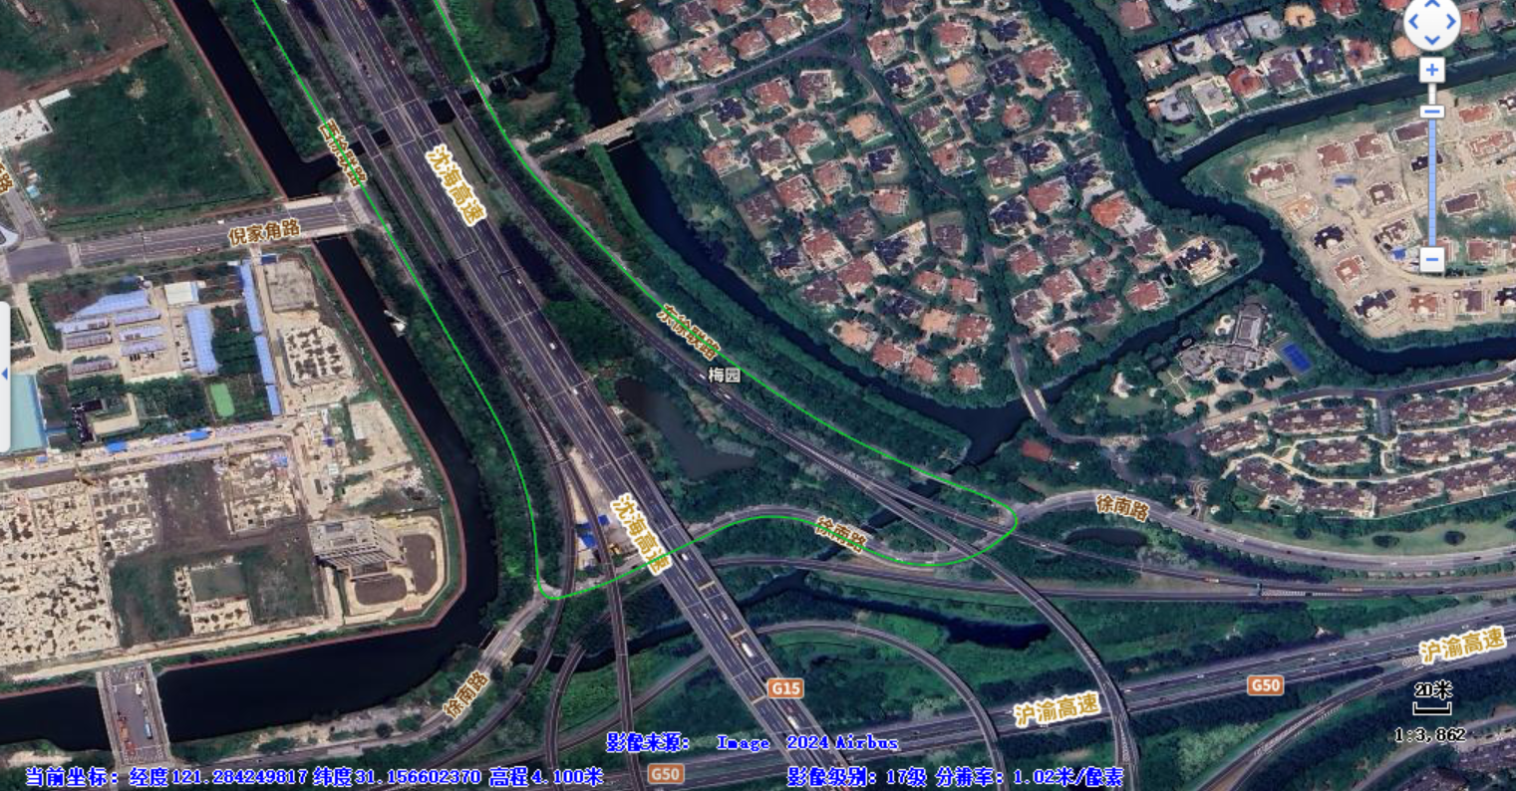

图3.16 场景轨迹图

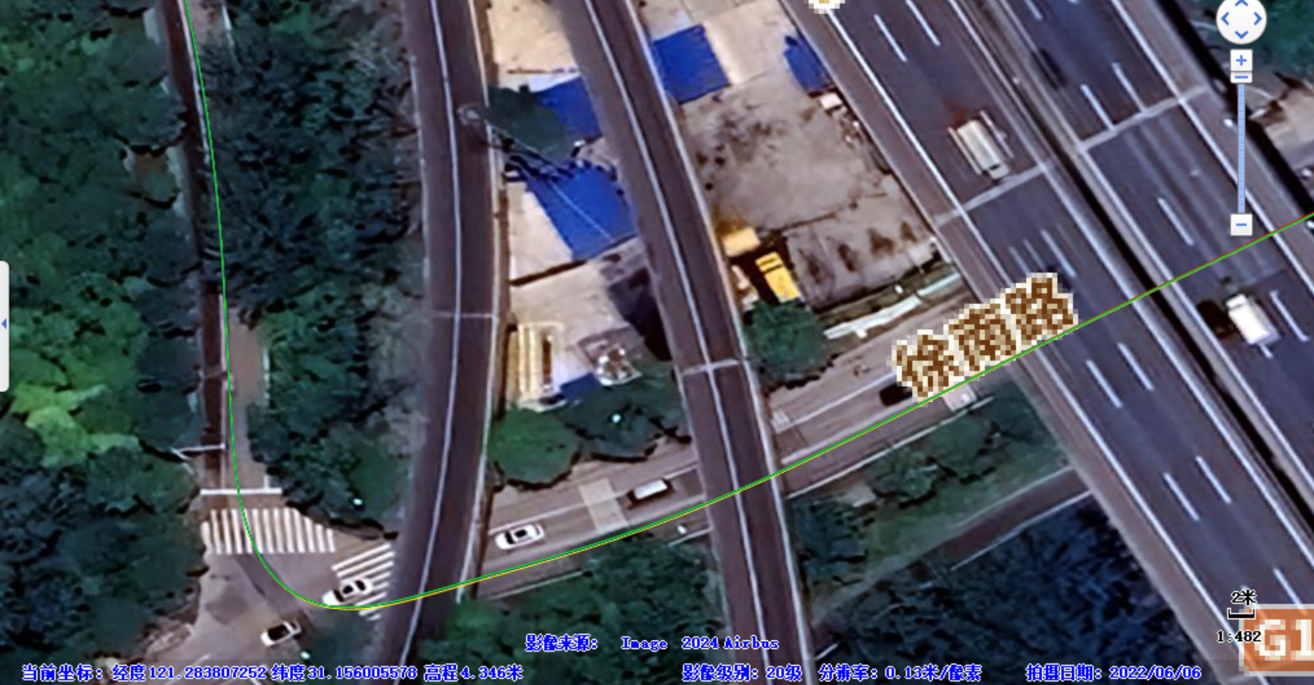

图3.17 局部对比图

（2）误差序列图



图3.18 位置误差-1



图3.19 位置误差-2



图3.20 姿态误差

（3）产品误差统计

|  |  |  |  |  |  |  |  |  |  |  |  |  |  |
| --- | --- | --- | --- | --- | --- | --- | --- | --- | --- | --- | --- | --- | --- |
| 场景 | 产品 | 参数 | 横向误差（m） | 纵向误差（m） | 高程误差（m） | 水平误差（m） | 东向速度误差（m/s） | 北向速度误差（m/s） | 天向速度误差（m/s） | 速度误差（m/s） | 航向角误差（°） | 横滚角误差（°） | 俯仰角误差（°） |
| 高架旁 | CGI-1250 | 1σ | 0.0835 | 0.1063 | 0.0201 | 0.1769 | 0.0450 | 0.0430 | 0.0160 | 0.0473 | 0.0778 | 0.0201 | 0.0150 |
| 2σ | 0.2386 | 0.2578 | 0.0349 | 0.3527 | 0.1190 | 0.1530 | 0.0540 | 0.1888 | 0.1000 | 360.0125 | 0.0256 |
| 3σ | 0.3010 | 0.3232 | 0.0429 | 0.4403 | 0.2410 | 0.2140 | 0.0740 | 0.2724 | 0.1075 | 360.0187 | 0.0289 |
| max | 0.3049 | 0.3268 | 0.0479 | 0.4464 | 0.2750 | 0.2600 | 0.1280 | 0.2962 | 0.1087 | 360.0214 | 0.0306 |
| RMS | 0.1115 | 0.1294 | 0.0192 | 0.1708 | 0.0607 | 0.0620 | 0.0237 | 0.0764 | 0.0741 | 189.5187 | 0.0140 |
| CGI-1230 | 1σ | 0.0696 | 0.0859 | 0.0280 | 0.1426 | 0.0470 | 0.0530 | 0.0190 | 0.0486 | 0.0882 | 0.0410 | 0.0218 |
| 2σ | 0.2618 | 0.3602 | 0.1230 | 0.3932 | 0.1580 | 0.1560 | 0.0580 | 0.1910 | 0.1051 | 0.0832 | 0.0401 |
| 3σ | 0.3073 | 0.3810 | 0.1530 | 0.4288 | 0.2470 | 0.2290 | 0.1060 | 0.2684 | 0.1171 | 0.1038 | 0.0458 |
| max | 0.3118 | 0.3860 | 0.1600 | 0.4377 | 0.2850 | 0.3150 | 0.1850 | 0.3271 | 0.1227 | 0.1380 | 0.0505 |
| RMS | 0.1081 | 0.1585 | 0.0493 | 0.1918 | 0.0666 | 0.0706 | 0.0285 | 0.0783 | 0.0835 | 0.0415 | 0.0212 |
| CGI-830 | 1σ | 0.0816 | 0.0992 | 0.0441 | 0.1572 | 0.0540 | 0.0350 | 0.0140 | 0.0537 | 0.1593 | 0.0611 | 0.0353 |
| 2σ | 0.2268 | 0.2687 | 0.1071 | 0.3110 | 0.1290 | 0.1250 | 0.0370 | 0.1694 | 0.1773 | 0.1424 | 0.0591 |
| 3σ | 0.2554 | 0.3143 | 0.1331 | 0.4031 | 0.2450 | 0.1870 | 0.0620 | 0.2608 | 0.1926 | 0.1851 | 0.0833 |
| max | 0.2689 | 0.3202 | 0.1361 | 0.4181 | 0.2670 | 0.2300 | 0.1150 | 0.3279 | 0.1945 | 0.2305 | 0.0984 |
| RMS | 0.1051 | 0.1232 | 0.0492 | 0.1620 | 0.0651 | 0.0530 | 0.0184 | 0.0781 | 0.1461 | 0.0682 | 0.0335 |

统计结果表明，在高架旁场景下：

该段全程548 m。将CGI-1250 IE后处理结果与CGI-1250、CGI-1230、CGI-830组合导航实时结果对比：CGI-1250、CGI-1230和CGI-830的速度误差相似，但CGI-830在水误差方面表现最佳，CGI-1250次之，CGI-1230最差。在姿态误差方面，CGI-830表现最差。CGI-1250表现最好，但横滚角配置错误。CGI-1230介于两者之间。

## 林荫道路-20240820

（1）轨迹对比图

下列图中，黄色为CGI-1250 IE后处理数据轨迹，绿色为CGI-1250实时数据轨迹，蓝色为CGI-1230实时数据轨迹，红色为CGI-830实时数据轨迹。

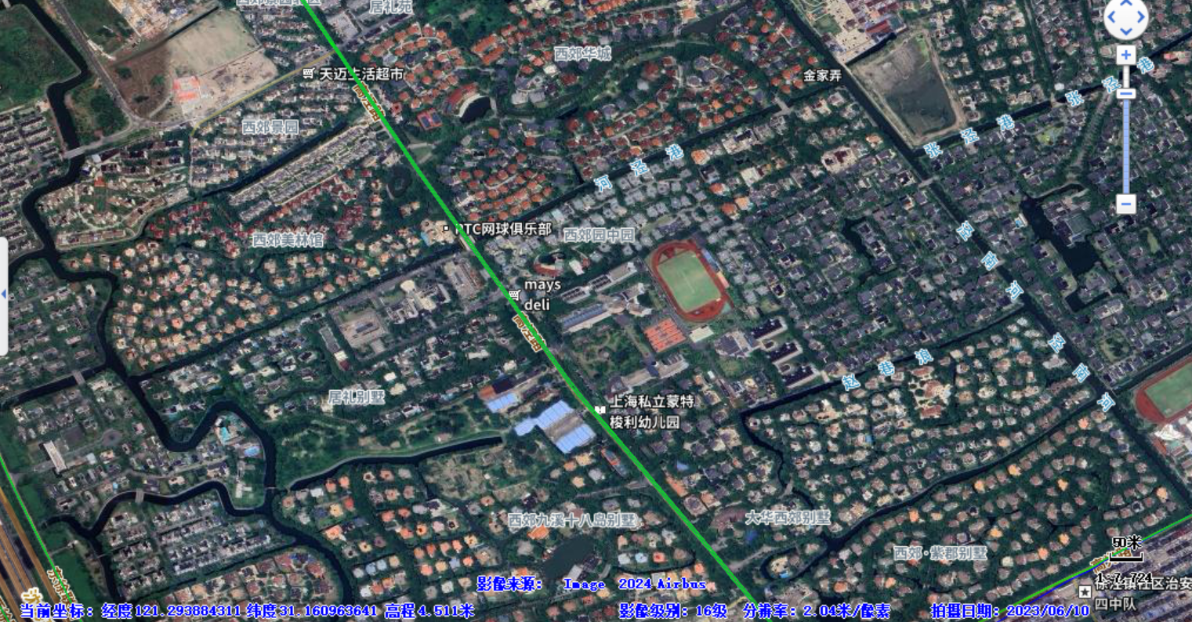

图3.21 场景轨迹图

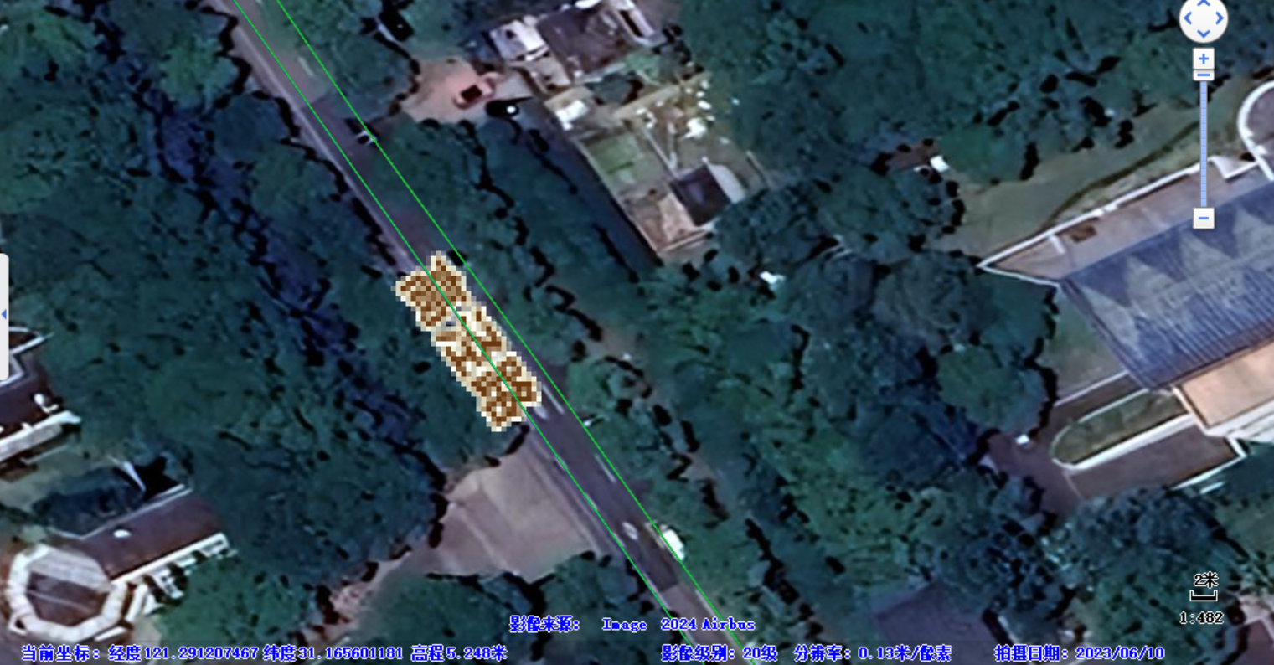

图3.22 局部对比图

（2）误差序列图



图3.23 位置误差-1



图3.24 位置误差-2



图3.25 姿态误差

（3）产品误差统计

|  |  |  |  |  |  |  |  |  |  |  |  |  |  |
| --- | --- | --- | --- | --- | --- | --- | --- | --- | --- | --- | --- | --- | --- |
| 场景 | 产品 | 参数 | 横向误差（m） | 纵向误差（m） | 高程误差（m） | 水平误差（m） | 东向速度误差（m/s） | 北向速度误差（m/s） | 天向速度误差（m/s） | 速度误差（m/s） | 航向角误差（°） | 横滚角误差（°） | 俯仰角误差（°） |
| 林荫 | CGI-1250 | 1σ | 0.0160 | 0.0306 | 0.0481 | 0.0384 | 0.0440 | 0.0520 | 0.0320 | 0.0371 | 0.0980 | 0.0086 | 0.0160 |
| 2σ | 0.0398 | 0.0565 | 0.0689 | 0.0584 | 0.0980 | 0.1190 | 0.0800 | 0.0926 | 0.1051 | 0.0123 | 0.0201 |
| 3σ | 0.0451 | 0.0709 | 0.0879 | 0.0750 | 0.1730 | 0.1790 | 0.1280 | 0.1409 | 0.1077 | 0.0134 | 0.0219 |
| max | 0.0504 | 0.0748 | 0.0929 | 0.0859 | 0.2710 | 0.2630 | 0.2330 | 0.1712 | 0.1083 | 360.0007 | 0.0249 |
| RMS | 0.0186 | 0.0294 | 0.0397 | 0.0348 | 0.0505 | 0.0591 | 0.0400 | 0.0449 | 0.0920 | 23.8677 | 0.0147 |
| CGI-1230 | 1σ | 0.0545 | 0.0344 | 0.0460 | 0.0654 | 0.0610 | 0.0610 | 0.0390 | 0.0449 | 0.0898 | 0.0422 | 0.0312 |
| 2σ | 0.1410 | 0.0706 | 0.1080 | 0.1508 | 0.1380 | 0.1460 | 0.0940 | 0.1071 | 0.0985 | 0.1108 | 0.0484 |
| 3σ | 0.1751 | 0.0884 | 0.1270 | 0.1881 | 0.2110 | 0.1950 | 0.1550 | 0.1397 | 0.1011 | 0.1378 | 0.0607 |
| max | 0.2046 | 0.1011 | 0.1330 | 0.2048 | 0.3210 | 0.2340 | 0.2230 | 0.1699 | 0.1069 | 0.2545 | 0.0883 |
| RMS | 0.0651 | 0.0351 | 0.0491 | 0.0739 | 0.0704 | 0.0688 | 0.0463 | 0.0502 | 0.0822 | 0.0517 | 0.0288 |
| CGI-830 | 1σ | 0.0274 | 0.0297 | 0.0541 | 0.0484 | 0.0410 | 0.0460 | 0.0210 | 0.0566 | 0.0487 | 0.0486 | 0.0297 |
| 2σ | 0.0573 | 0.0685 | 0.1211 | 0.0731 | 0.0970 | 0.1070 | 0.0570 | 0.1368 | 0.0567 | 0.1189 | 0.0520 |
| 3σ | 0.0746 | 0.0776 | 0.1291 | 0.0847 | 0.1560 | 0.1520 | 0.1030 | 0.1774 | 0.0591 | 0.2018 | 0.0730 |
| max | 0.0909 | 0.0878 | 0.1481 | 0.0910 | 0.1910 | 0.1850 | 0.1240 | 0.2101 | 0.0638 | 0.2460 | 0.0962 |
| RMS | 0.0281 | 0.0332 | 0.0558 | 0.0435 | 0.0480 | 0.0516 | 0.0267 | 0.0636 | 0.0443 | 0.0597 | 0.0284 |

统计结果表明，在林荫场景下：

该段全程1275 m。将CGI-1250 IE后处理结果与CGI-1250、CGI-1230、CGI-830组合导航实时结果对比：CGI-1250的水平误差和速度误差表现最好。CGI-830和CGI-1250都表现较差，其中CGI-1230的水平误差最大，CGI-830的速度误差最大。在姿态误差方面，CGI-830的表现最好，但俯仰角的误差最大。CGI-1230和CGI-1250表现相对较差，其中CGI-1230的俯仰角误差最大，CGI-1250的航向角误差最大。CGI-1250的横滚角因为配置问题有问题。

## 隧道道路-20240820

（1）轨迹对比图

下列图中，黄色为CGI-1250 IE后处理数据轨迹，绿色为CGI-1250实时数据轨迹，蓝色为CGI-1230实时数据轨迹，红色为CGI-830实时数据轨迹。

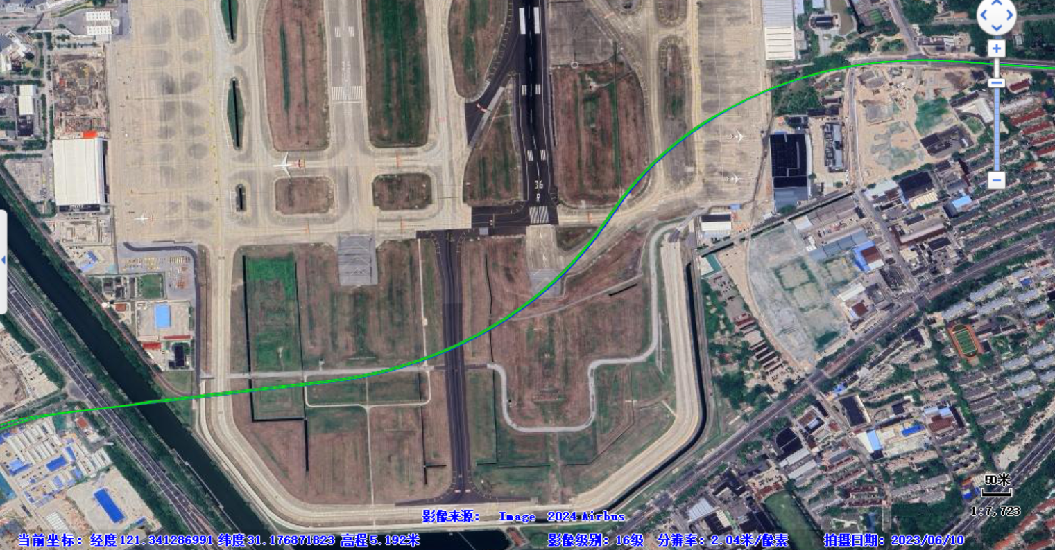

图3.26 场景轨迹图

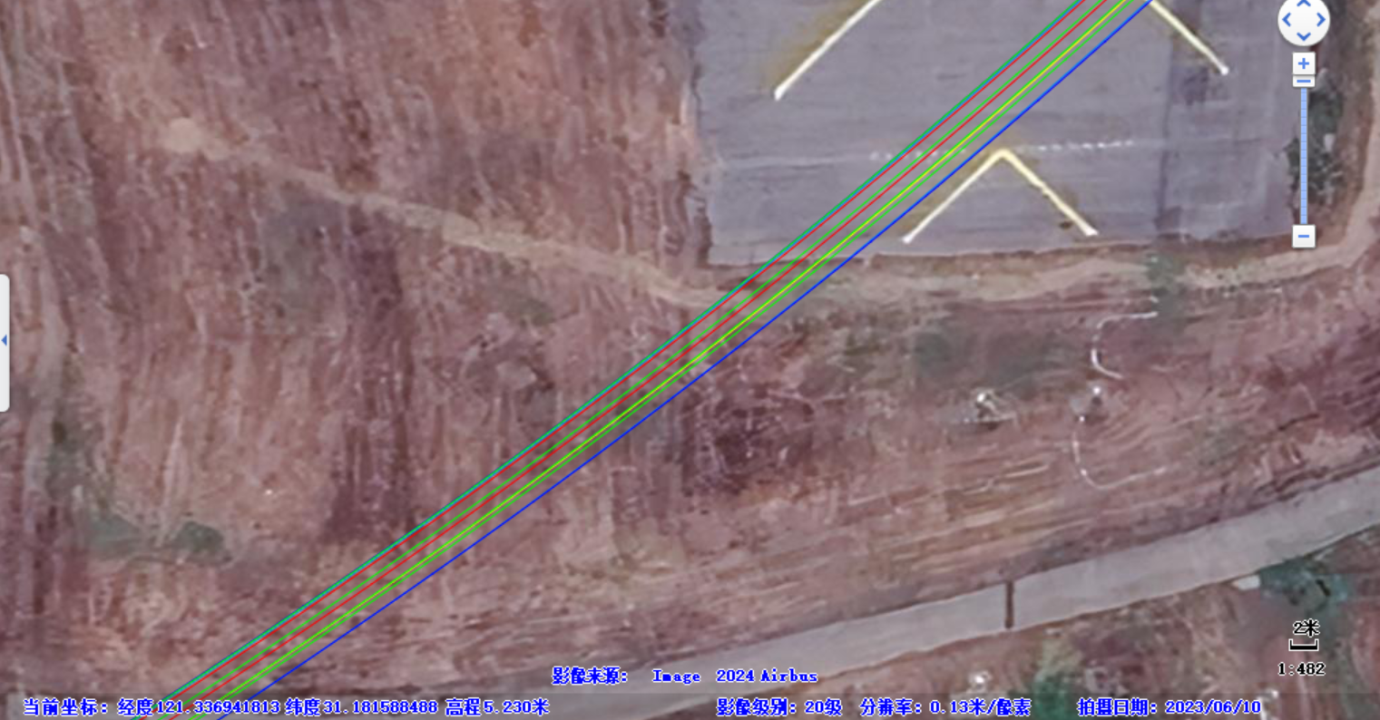

图3.27 局部对比图

（2）误差序列图



图3.28 位置误差-1



图3.29 位置误差-2



图3.30 姿态误差

（3）产品误差统计

|  |  |  |  |  |  |  |  |  |  |  |  |  |  |
| --- | --- | --- | --- | --- | --- | --- | --- | --- | --- | --- | --- | --- | --- |
| 场景 | 产品 | 参数 | 横向误差（m） | 纵向误差（m） | 高程误差（m） | 水平误差（m） | 东向速度误差（m/s） | 北向速度误差（m/s） | 天向速度误差（m/s） | 速度误差（m/s） | 航向角误差（°） | 横滚角误差（°） | 俯仰角误差（°） |
| 隧道 | CGI-1250 | 1σ | 0.8174 | 0.5983 | 0.1721 | 0.8266 | 0.0500 | 0.0280 | 0.0190 | 0.0419 | 0.0731 | 0.0084 | 0.0081 |
| 2σ | 1.1275 | 2.7581 | 0.5849 | 2.9436 | 0.0900 | 0.0610 | 0.0400 | 0.0871 | 0.0789 | 0.0141 | 0.0153 |
| 3σ | 1.1807 | 2.9563 | 0.6309 | 3.1213 | 0.1160 | 0.0800 | 0.0630 | 0.1176 | 0.0813 | 0.0159 | 0.0169 |
| max | 1.4525 | 2.9681 | 0.6419 | 3.1481 | 0.1650 | 0.1930 | 0.1090 | 0.1596 | 0.0828 | 359.9966 | 0.0180 |
| RMS | 0.6294 | 1.0647 | 0.2246 | 1.2368 | 0.0478 | 0.0307 | 0.0209 | 0.0437 | 0.0709 | 35.4959 | 0.0079 |
| CGI-1230 | 1σ | 1.5000 | 2.7809 | 0.7400 | 3.0894 | 0.0710 | 0.0550 | 0.0280 | 0.0778 | 0.0659 | 0.0194 | 0.0095 |
| 2σ | 1.8626 | 3.4735 | 1.0300 | 3.7258 | 0.1280 | 0.0990 | 0.0570 | 0.1246 | 0.0755 | 0.0441 | 0.0164 |
| 3σ | 1.9772 | 3.5113 | 1.0830 | 3.8442 | 0.1530 | 0.1220 | 0.0780 | 0.1474 | 0.0787 | 0.0592 | 0.0223 |
| max | 1.9952 | 3.5313 | 1.0950 | 3.8637 | 0.1860 | 0.1880 | 0.1330 | 0.1685 | 0.0817 | 0.1168 | 0.0396 |
| RMS | 1.1681 | 2.3026 | 0.6061 | 2.5819 | 0.0674 | 0.0532 | 0.0298 | 0.0710 | 0.0624 | 0.0214 | 0.0090 |
| CGI-830 | 1σ | 1.1206 | 1.8295 | 0.4609 | 2.0991 | 0.1440 | 0.0430 | 0.0140 | 0.1461 | 0.0509 | 0.0394 | 0.0315 |
| 2σ | 1.4217 | 3.6996 | 0.8999 | 3.7870 | 0.2130 | 0.0960 | 0.0290 | 0.2111 | 0.0599 | 0.0762 | 0.0479 |
| 3σ | 1.7040 | 4.6823 | 0.9129 | 4.7376 | 0.2340 | 0.1230 | 0.0430 | 0.2332 | 0.0649 | 0.1090 | 0.0584 |
| max | 1.7427 | 5.0447 | 0.9229 | 5.0500 | 0.3170 | 0.1400 | 0.0610 | 0.3150 | 0.0674 | 0.1733 | 0.0991 |
| RMS | 0.9281 | 1.9082 | 0.4638 | 2.1220 | 0.1277 | 0.0468 | 0.0148 | 0.1301 | 0.0467 | 0.0403 | 0.0287 |

统计结果表明，在隧道场景下：

该段全程2484 m。将CGI-1250 IE后处理结果与CGI-1250、CGI-1230、CGI-830组合导航实时结果对比：CGI-1250的水平误差和速度误差表现最好。CGI-1230和CGI-830都表现较差，其中CGI-1230的水平误差最大，CGI-830的速度误差最大。在姿态误差方面，CGI-830的航向角误差最小，CGI-1230的横滚角误差最小，CGI-1250的俯仰角误差最小。CGI-1250的横滚角误差因配置有问题计算错误。

## 镂空隧道道路-20240820

（1）轨迹对比图

下列图中，黄色为CGI-1250 IE后处理数据轨迹，绿色为CGI-1250实时数据轨迹，蓝色为CGI-1230实时数据轨迹，红色为CGI-830实时数据轨迹。

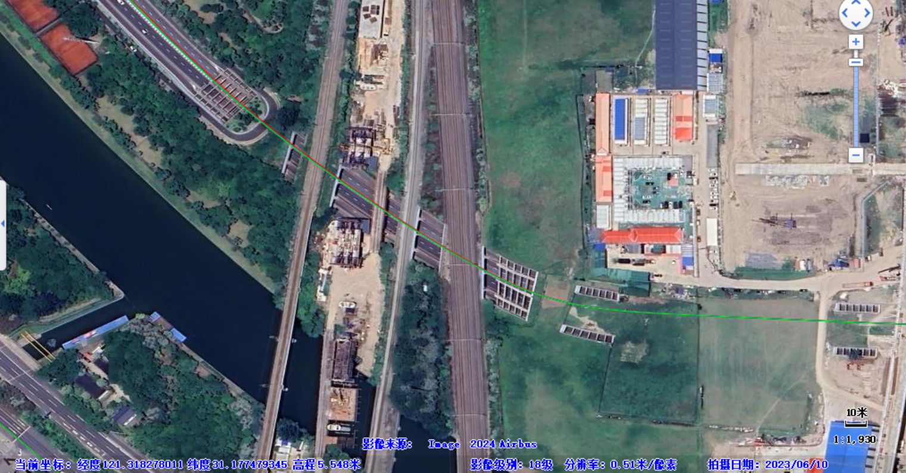

图3.31 场景轨迹图



图3.32 局部对比图

（2）误差序列图



图3.33 位置误差-1



图3.34 位置误差-2



图3.35 姿态误差

（3）产品误差统计

|  |  |  |  |  |  |  |  |  |  |  |  |  |  |
| --- | --- | --- | --- | --- | --- | --- | --- | --- | --- | --- | --- | --- | --- |
| 场景 | 产品 | 参数 | 横向误差（m） | 纵向误差（m） | 高程误差（m） | 水平误差（m） | 东向速度误差（m/s） | 北向速度误差（m/s） | 天向速度误差（m/s） | 速度误差（m/s） | 航向角误差（°） | 横滚角误差（°） | 俯仰角误差（°） |
| 镂空隧道 | CGI-1250 | 1σ | 0.1064 | 0.0677 | 0.0161 | 0.1344 | 0.0360 | 0.0480 | 0.0270 | 0.0386 | 0.0455 | 0.0071 | 0.0039 |
| 2σ | 0.1843 | 0.1363 | 0.0201 | 0.1966 | 0.0690 | 0.1210 | 0.0760 | 0.0890 | 0.0492 | 0.0106 | 0.0077 |
| 3σ | 0.2015 | 0.1415 | 0.0231 | 0.2181 | 0.1170 | 0.2300 | 0.1300 | 0.1272 | 0.0526 | 0.0126 | 0.0083 |
| max | 0.2082 | 0.1425 | 0.0231 | 0.2263 | 0.1200 | 0.2780 | 0.1840 | 0.1467 | 0.0532 | 0.0128 | 0.0086 |
| RMS | 0.0967 | 0.0689 | 0.0141 | 0.1187 | 0.0386 | 0.0624 | 0.0366 | 0.0428 | 0.0439 | 0.0063 | 0.0038 |
| CGI-1230 | 1σ | 0.0419 | 0.1694 | 0.0850 | 0.1747 | 0.0410 | 0.0530 | 0.0290 | 0.0423 | 0.0324 | 0.0285 | 0.0087 |
| 2σ | 0.0484 | 0.2878 | 0.1230 | 0.2889 | 0.0890 | 0.1510 | 0.0730 | 0.0857 | 0.0375 | 0.0618 | 0.0216 |
| 3σ | 0.0500 | 0.2948 | 0.1360 | 0.2982 | 0.2490 | 0.2400 | 0.1310 | 0.1422 | 0.0390 | 0.1187 | 0.0291 |
| max | 0.0523 | 0.2981 | 0.1500 | 0.3026 | 0.2660 | 0.2980 | 0.2240 | 0.1456 | 0.0395 | 0.1486 | 0.0391 |
| RMS | 0.0368 | 0.1657 | 0.0684 | 0.1697 | 0.0523 | 0.0678 | 0.0385 | 0.0461 | 0.0298 | 0.0329 | 0.0103 |
| CGI-830 | 1σ | 0.5171 | 1.2467 | 0.0849 | 1.3496 | 0.1180 | 0.0320 | 0.0180 | 0.1138 | 0.0321 | 0.0540 | 0.0522 |
| 2σ | 0.8942 | 2.0469 | 0.1169 | 2.2362 | 0.1720 | 0.0810 | 0.0460 | 0.1808 | 0.0421 | 0.1209 | 0.0767 |
| 3σ | 0.9052 | 2.1641 | 0.1269 | 2.3383 | 0.2600 | 0.1250 | 0.0790 | 0.2590 | 0.0436 | 0.1684 | 0.1430 |
| max | 0.9061 | 2.1852 | 0.1309 | 2.3562 | 0.2770 | 0.1300 | 0.0840 | 0.2746 | 0.0456 | 0.1880 | 0.1612 |
| RMS | 0.4579 | 1.1268 | 0.0733 | 1.2163 | 0.1070 | 0.0374 | 0.0215 | 0.1056 | 0.0279 | 0.0588 | 0.0491 |

统计结果表明，在镂空隧道场景下：

该段全程508 m。将CGI-1250 IE后处理结果与CGI-1250、CGI-1230、CGI-830组合导航实时结果对比：CGI-1250的水平误差和速度误差都表现最好，CGI-830表现最差，CGI-1230介于两者之间。在姿态误差方面，CGI-1250的表现最好，但其航向角误差最大。CGI-830表现最差，但其航向角误差最小。CGI-1230介于两者之间。

## CBD道路-20240820

（1）轨迹对比图

下列图中，黄色为CGI-1250 IE后处理数据轨迹，绿色为CGI-1250实时数据轨迹，蓝色为CGI-1230实时数据轨迹，红色为CGI-830实时数据轨迹。

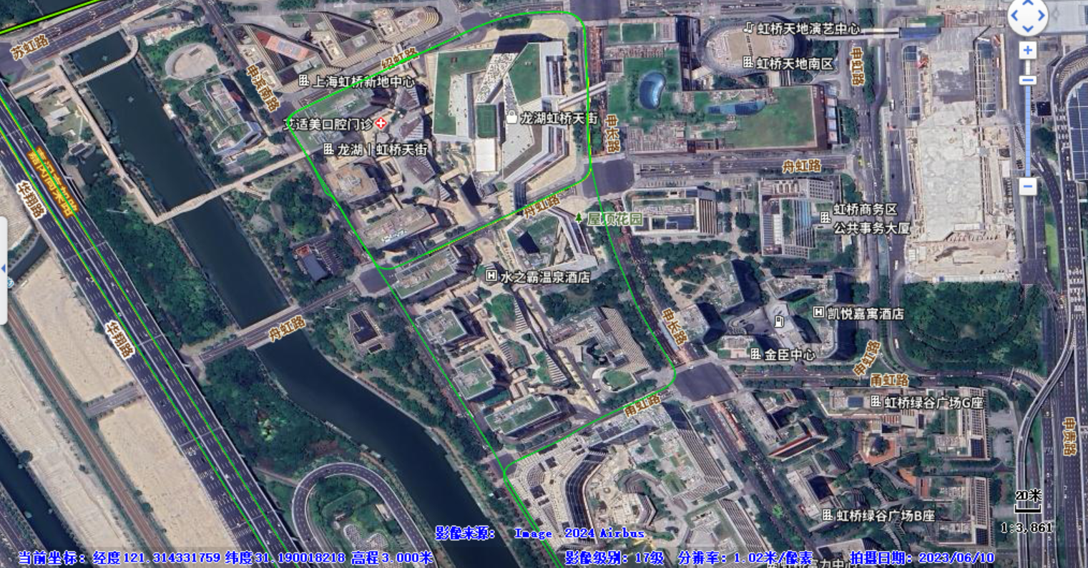

图3.36 场景轨迹图

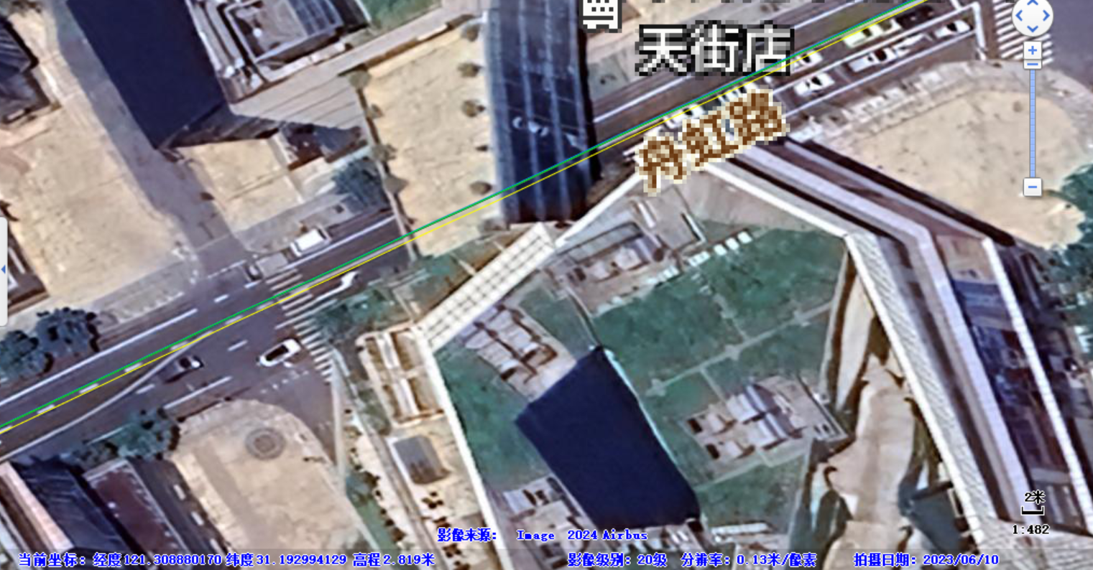

图3.37 局部对比图

（2）误差序列图



图3.38 位置误差-1



图3.39 位置误差-2



图3.40 姿态误差

（3）产品误差统计

|  |  |  |  |  |  |  |  |  |  |  |  |  |  |
| --- | --- | --- | --- | --- | --- | --- | --- | --- | --- | --- | --- | --- | --- |
| 场景 | 产品 | 参数 | 横向误差（m） | 纵向误差（m） | 高程误差（m） | 水平误差（m） | 东向速度误差（m/s） | 北向速度误差（m/s） | 天向速度误差（m/s） | 速度误差（m/s） | 航向角误差（°） | 横滚角误差（°） | 俯仰角误差（°） |
| CBD | CGI-1250 | 1σ | 0.1602 | 0.1047 | 0.1219 | 0.2476 | 0.0240 | 0.0220 | 0.0100 | 0.0234 | 0.0387 | 0.0171 | 0.0064 |
| 2σ | 0.8169 | 0.6282 | 0.5481 | 0.9345 | 0.0690 | 0.0770 | 0.0280 | 0.0852 | 0.0544 | 359.9858 | 0.0133 |
| 3σ | 0.8949 | 0.7641 | 0.5861 | 1.0768 | 0.1050 | 0.1450 | 0.0470 | 0.1715 | 0.0585 | 359.9911 | 0.0178 |
| max | 0.9126 | 0.8430 | 0.6021 | 1.1104 | 0.1730 | 0.2170 | 0.1280 | 0.2150 | 0.0663 | 360.0003 | 0.0211 |
| RMS | 0.3095 | 0.2465 | 0.2030 | 0.3957 | 0.0317 | 0.0358 | 0.0135 | 0.0388 | 0.0357 | 120.6725 | 0.0066 |
| CGI-1230 | 1σ | 0.1779 | 0.0990 | 0.1250 | 0.2402 | 0.0240 | 0.0230 | 0.0110 | 0.0237 | 0.0484 | 0.0269 | 0.0077 |
| 2σ | 0.8211 | 0.6243 | 0.5730 | 0.9323 | 0.0680 | 0.0810 | 0.0330 | 0.0855 | 0.0590 | 0.0420 | 0.0193 |
| 3σ | 0.8455 | 0.7791 | 0.7330 | 1.0702 | 0.1130 | 0.1400 | 0.0540 | 0.1656 | 0.0643 | 0.0522 | 0.0258 |
| max | 0.9119 | 0.8583 | 0.7560 | 1.0976 | 0.1910 | 0.2170 | 0.1200 | 0.2146 | 0.0702 | 0.0791 | 0.0410 |
| RMS | 0.3079 | 0.2466 | 0.2188 | 0.3944 | 0.0324 | 0.0355 | 0.0152 | 0.0385 | 0.0437 | 0.0253 | 0.0089 |
| CGI-830 | 1σ | 0.1676 | 0.1113 | 0.1239 | 0.2374 | 0.0230 | 0.0210 | 0.0100 | 0.0266 | 0.0194 | 0.0278 | 0.0129 |
| 2σ | 0.8140 | 0.5968 | 0.5169 | 0.9383 | 0.0620 | 0.0740 | 0.0250 | 0.0901 | 0.0279 | 0.0585 | 0.0260 |
| 3σ | 0.8535 | 0.7767 | 0.6039 | 1.0619 | 0.1070 | 0.1420 | 0.0400 | 0.1622 | 0.0325 | 0.0865 | 0.0345 |
| max | 0.9196 | 0.8629 | 0.6369 | 1.0941 | 0.1700 | 0.2160 | 0.0900 | 0.2204 | 0.0443 | 0.1677 | 0.0812 |
| RMS | 0.3089 | 0.2400 | 0.2011 | 0.3911 | 0.0298 | 0.0345 | 0.0120 | 0.0408 | 0.0164 | 0.0304 | 0.0134 |

统计结果表明，在CBD场景下：

该段全程2002 m。将CGI-1250 IE后处理结果与CGI-1250、CGI-1230、CGI-830组合导航实时结果对比：三个设备的水平误差相差不大，都保持在0.39米左右。CGI-1250和CGI-1230的速度误差相当，都表现较好，CGI-830的速度误差最大。在姿态误差方面，CGI-1230表现最好，但其航向角误差最大。CGI-1250的横滚角误差因为配置有误计算错误。

# 后处理结果分析与总结

## 后处理水平位置误差RMS汇总

|  |  |  |  |
| --- | --- | --- | --- |
| 日期 | 8.20 | | |
| 场景 | CGI-830 | CGI-1230 | 100C |
| 空旷 | 0.0212 | 0.0081 | 0.0427 |
| 高架下1 | 0.0209 | 0.0209 | 0.0344 |
| 高架下2 | 1.6188 | 2.0608 | 1.4585 |
| 隧道 | 1.0069 | 0.8292 | 0.1740 |
| 林荫 | 0.0374 | 0.0443 | 0.0321 |
| 高架旁 | 0.1730 | 0.1946 | 0.1820 |
| 镂空隧道 | 0.0499 | 0.1910 | 0.0838 |
| CBD | 0.4275 | 0.4524 | 0.3952 |

误差说明：绿色<黄色＜红色

## 后处理速度误差RMS汇总

|  |  |  |  |
| --- | --- | --- | --- |
| 日期 | 8.20 | | |
| 场景 | CGI-830 | CGI-1230 | 100C |
| 空旷 | 0.0266 | 0.0197 | 0.0184 |
| 高架下1 | 0.0169 | 0.0157 | 0.0158 |
| 高架下2 | 0.0401 | 0.0339 | 0.0338 |
| 隧道 | 0.0349 | 0.0308 | 0.0280 |
| 林荫 | 0.0630 | 0.0460 | 0.0442 |
| 高架旁 | 0.0747 | 0.0776 | 0.0745 |
| 镂空隧道 | 0.0568 | 0.0481 | 0.0486 |
| CBD | 0.0399 | 0.0410 | 0.0422 |

误差说明：绿色<黄色＜红色

## 后处理航向角误差RMS汇总

|  |  |  |  |
| --- | --- | --- | --- |
| 日期 | 8.20 | | |
| 场景 | CGI-830 | CGI-1230 | 100C |
| 空旷 | 0.0749 | 0.0935 | 0.0759 |
| 高架下1 | 0.0271 | 0.0779 | 0.0227 |
| 高架下2 | 0.0405 | 0.0638 | 0.0474 |
| 隧道 | 0.0316 | 0.0354 | 0.0197 |
| 林荫 | 0.0082 | 0.0117 | 0.0606 |
| 高架旁 | 0.0662 | 0.0767 | 0.1179 |
| 镂空隧道 | 0.0110 | 0.1122 | 0.0172 |
| CBD | 0.0308 | 0.0808 | 0.0424 |

误差说明：绿色<黄色＜红色

## 后处理横滚角误差RMS汇总

|  |  |  |  |
| --- | --- | --- | --- |
| 日期 | 8.20 | | |
| 场景 | CGI-830 | CGI-1230 | 100C |
| 空旷 | 0.0272 | 0.0348 | 0.0361 |
| 高架下1 | 0.0300 | 0.0232 | 0.0184 |
| 高架下2 | 0.0246 | 0.0252 | 0.0288 |
| 隧道 | 0.0363 | 0.0173 | 0.0377 |
| 林荫 | 0.0654 | 0.0385 | 0.0758 |
| 高架旁 | 0.0664 | 0.0463 | 0.0609 |
| 镂空隧道 | 0.0512 | 0.0308 | 0.0619 |
| CBD | 0.0317 | 0.0437 | 0.0207 |

误差说明：绿色<黄色＜红色

## 后处理俯仰角误差RMS汇总

|  |  |  |  |
| --- | --- | --- | --- |
| 日期 | 8.20 | | |
| 场景 | CGI-830 | CGI-1230 | 100C |
| 空旷 | 0.0160 | 0.0266 | 0.0141 |
| 高架下1 | 0.0067 | 0.0077 | 0.0075 |
| 高架下2 | 0.0166 | 0.0097 | 0.0131 |
| 隧道 | 0.0116 | 0.0101 | 0.0156 |
| 林荫 | 0.0239 | 0.0175 | 0.0259 |
| 高架旁 | 0.0174 | 0.0211 | 0.0201 |
| 镂空隧道 | 0.0262 | 0.0123 | 0.0250 |
| CBD | 0.0157 | 0.0062 | 0.0116 |

误差说明：绿色<黄色＜红色

## 实时水平位置误差RMS汇总

|  |  |  |  |
| --- | --- | --- | --- |
| 日期 | 8.20 | | |
| 场景 | CGI-830 | CGI-1230 | CGI-1250 |
| 空旷 | 0.0159 | 0.0191 | 0.0160 |
| 高架下1 | 0.0287 | 0.0306 | 0.0248 |
| 高架下2 | 1.9286 | 1.6461 | 1.4560 |
| 隧道 | 2.1220 | 2.5819 | 1.2368 |
| 林荫 | 0.0435 | 0.0739 | 0.0348 |
| 高架旁 | 0.1620 | 0.1918 | 0.1708 |
| 镂空隧道 | 1.2163 | 0.1697 | 0.1187 |
| CBD | 0.3911 | 0.3944 | 0.3957 |

误差说明：绿色<黄色＜红色

## 实时速度误差RMS汇总

|  |  |  |  |
| --- | --- | --- | --- |
| 日期 | 8.20 | | |
| 场景 | CGI-830 | CGI-1230 | CGI-1250 |
| 空旷 | 0.0284 | 0.0225 | 0.0187 |
| 高架下1 | 0.0189 | 0.0167 | 0.0165 |
| 高架下2 | 0.0446 | 0.0397 | 0.0387 |
| 隧道 | 0.1301 | 0.0710 | 0.0437 |
| 林荫 | 0.0636 | 0.0502 | 0.0449 |
| 高架旁 | 0.0781 | 0.0783 | 0.0764 |
| 镂空隧道 | 0.1056 | 0.0461 | 0.0428 |
| CBD | 0.0408 | 0.0422 | 0.0388 |

误差说明：绿色<黄色＜红色

## 实时航向角误差RMS汇总

|  |  |  |  |
| --- | --- | --- | --- |
| 日期 | 8.20 | | |
| 场景 | CGI-830 | CGI-1230 | CGI-1250 |
| 空旷 | 0.0672 | 0.0602 | 0.0634 |
| 高架下1 | 0.0389 | 0.0432 | 0.0405 |
| 高架下2 | 0.0324 | 0.0228 | 0.0249 |
| 隧道 | 0.0467 | 0.0624 | 0.0709 |
| 林荫 | 0.0443 | 0.0822 | 0.0920 |
| 高架旁 | 0.1461 | 0.0835 | 0.0741 |
| 镂空隧道 | 0.0279 | 0.0298 | 0.0439 |
| CBD | 0.0164 | 0.0437 | 0.0357 |

误差说明：绿色<黄色＜红色

## 实时横滚角误差RMS汇总

|  |  |  |  |
| --- | --- | --- | --- |
| 日期 | 8.20 | | |
| 场景 | CGI-830 | CGI-1230 | CGI-1250 |
| 空旷 | 0.0264 | 0.0178 | 102.3116 |
| 高架下1 | 0.0268 | 0.0185 | 0.0117 |
| 高架下2 | 0.0321 | 0.0159 | 0.0101 |
| 隧道 | 0.0403 | 0.0214 | 35.4959 |
| 林荫 | 0.0597 | 0.0517 | 23.8677 |
| 高架旁 | 0.0682 | 0.0415 | 189.5187 |
| 镂空隧道 | 0.0588 | 0.0329 | 0.0063 |
| CBD | 0.0304 | 0.0253 | 120.6725 |

误差说明：绿色<黄色＜红色

## 实时俯仰角误差RMS汇总

|  |  |  |  |
| --- | --- | --- | --- |
| 日期 | 8.20 | | |
| 场景 | CGI-830 | CGI-1230 | CGI-1250 |
| 空旷 | 0.0201 | 0.0221 | 0.0088 |
| 高架下1 | 0.0107 | 0.0100 | 0.0084 |
| 高架下2 | 0.0174 | 0.0081 | 0.0065 |
| 隧道 | 0.0287 | 0.0090 | 0.0079 |
| 林荫 | 0.0284 | 0.0288 | 0.0147 |
| 高架旁 | 0.0335 | 0.0212 | 0.0140 |
| 镂空隧道 | 0.0491 | 0.0103 | 0.0038 |
| CBD | 0.0134 | 0.0089 | 0.0066 |

误差说明：绿色<黄色＜红色

## 总结

（1）后处理数据分析

在后处理水平位置误差方面，CGI-1230在空旷环境中表现最佳，误差仅为0.0081m。然而，在更为复杂的高架下2中，所有设备的误差显著增加，尤其是CGI-1230在高架下2的误差达到2.0608m。但在其它复杂环境如隧道和林荫中，100C的误差要显著小于CGI-1230和CGI-830。

整体来看，三个设备在大多数场景中的速度误差均较小，尤其在空旷环境下，误差均低于0.03m/s。100C在大多数场景中都要小优于其它两款设备。然而，在林荫和高架旁等较为复杂的场景中，误差略有增加，尤其是CGI-1230的速度误差在高架旁环境中达到0.0776m/s。

航向角误差方面，三个设备在不同场景中的表现差异较大，CGI-830在多数场景中的误差较小，而CGI-1230的误差偏大。横滚角误差中，CGI-830和CGI-1230的表现总体较为稳定，而100C的表现相对不稳定。俯仰角误差中，三款设备的表现都较为稳定，都没超过0.03°。

（2）实时数据分析

在实时水平位置误差中，CGI-1250表现较为稳定，尤其在隧道场景下的误差明显低于CGI-830和CGI-1230。而在空旷、高架旁和CBD场景下，三个设备的表现相差不大。

实时速度误差方面，CGI-1250整体表现要优于其它两款设备。然而，在隧道和镂空隧道中，CGI-830的误差偏大，分别为0.1301m/s和0.1056m/s。

航向角误差中，三个设备在多数场景中表现接近，但在林荫场景下，CGI-1250误差最大，为0.0920度。横滚角误差中，除去有问题的数据，CGI-1250表现最好，然后是CGI-1230，CGI-830表现最差。俯仰角误差中，CGI-1250表现良好，在多数场景下误差最低，CGI-830在多数场景下误差最大。